**BỘ GIÁO DỤC VÀ ĐÀO TẠO**

**TRƯỜNG ĐẠI HỌC CÔNG NGHỆ ĐÔNG Á**



**ĐỒ ÁN TỐT NGHIỆP**

**ĐỀ TÀI:** **XÂY DỰNG WEBSITE QUẢN LÝ NHÀ HÀNG SỬ DỤNG BOOTSTRAP FRAMEWORK VÀ MYSQL**

**Giảng viên hướng dẫn : ThS. Hà Trọng Thắng**

**Sinh viên thực hiện : Trần Quốc Duy**

**Ngày sinh : 29/10/2003**

**Lớp : DCCNTT12.10.11**

**Ngành : Công nghệ thông tin**

**Khoa : Công nghệ thông tin**

**Khóa : Khóa 12**

**Mã sinh viên : 20213279**

**Bắc Ninh, năm 2025**

**BỘ GIÁO DỤC VÀ ĐÀO TẠO**

**TRƯỜNG ĐẠI HỌC CÔNG NGHỆ ĐÔNG Á**

**TRẦN QUỐC DUY**

**ĐỀ TÀI: XÂY DỰNG WEBSITE QUẢN LÝ NHÀ HÀNG SỬ DỤNG BOOTSTRAP FRAMEWORK VÀ MYSQL**

**Giảng viên hướng dẫn: ThS. Hà Trọng Thắng**

**Bắc Ninh, năm 2025**

**LỜI CAM ĐOAN**

Tôi xin cam đoan rằng đồ án/khoá luận tốt nghiệp với đề tài “Xây dựng Website quản lý nhà hàng sử dụng Bootstrap Framework và MySQL” là nghiên cứu độc lập của tôi. Đồng thời những số liệu được cung cấp từ báo cáo đều là kết quả nghiên cứu hoàn toàn trung thực, không sao chép từ bất kì một công trình nghiên cứu khác nào.

Bắc Ninh, ngày …. Tháng … năm ….

**Sinh viên**

*(ký và ghi rõ họ tên)*

**LỜI MỞ ĐẦU**

Trong bối cảnh xã hội ngày càng phát triển, việc ứng dụng công nghệ thông tin và thúc đẩy quá trình số hóa, hiện đại hóa đã trở thành yếu tố thiết yếu, đóng vai trò quyết định trong hoạt động của chính phủ, các tổ chức, doanh nghiệp và đoàn thể. Công nghệ thông tin không chỉ góp phần tạo ra những bước đột phá mà còn mang đến sự cải tiến vượt bậc trên mọi lĩnh vực.

Đặc biệt, việc sở hữu một trang web riêng hiện nay được coi là chiến lược quan trọng để doanh nghiệp khẳng định thương hiệu, tăng cường sức cạnh tranh, và mở rộng thị trường. Một website hiệu quả không chỉ giúp quảng bá sản phẩm và dịch vụ mà còn tạo cơ hội tiếp cận nhanh chóng với khách hàng tiềm năng. Qua đó, các thông tin về doanh nghiệp, sản phẩm mới, hay chương trình khuyến mãi sẽ được truyền tải một cách dễ dàng và tức thời đến người dùng.

Nhận thấy tầm quan trọng và nhu cầu thực tế này, em đã chọn thực hiện đề tài **“Xây dựng Website quản lý nhà hàng sử dụng Bootstrap Framework và MySQL”** với mục tiêu thiết kế một nền tảng trực tuyến thuận tiện, linh hoạt, giúp người tiêu dùng dễ dàng tìm kiếm và mua sắm sản phẩm. Đồng thời, hệ thống website này sẽ hỗ trợ doanh nghiệp tối ưu hóa quy trình quản lý, nâng cao hiệu quả kinh doanh, và đáp ứng tốt hơn nhu cầu ngày càng đa dạng của thị trường.

**LỜI CẢM ƠN**

Trước tiên, cho phép em được bày tỏ lòng biết ơn đến Trường Đại học Công nghệ Đông Á, đặc biệt là giáo viên hướng dẫn ThS. Hà Trọng Thắng đã tạo điều kiện hỗ trợ, giúp đỡ em trong suốt quá trình học tập và nghiên cứu đề tài đồ án tốt nghiệp này. Trong suốt thời gian học tập và nghiên cứu, em đã nhận được rất nhiều sự quan tâm và giúp đỡ từ các thầy cô.

Để hoàn thành bài báo cáo này, một lần nữa, em xin chân thành cảm ơn ThS. Hà Trọng Thắng - người đã trực tiếp giúp đỡ, quan tâm và hướng dẫn em hoàn thành đề tài “Xây dựng Website quản lý nhà hàng sử dụng Bootstrap Framework và MySQL” trong thời gian qua. Đặc biệt trong quá trình làm đồ án, thầy đã đưa ra phương thức nghiên cứu mới và hiệu quả. Ở các buổi trao đổi với thầy em đã có cơ hội được lĩnh hội những kiến thức cần thiết giúp đỡ rất nhiều cho quá trình hoàn thiện báo cáo này. Em hy vọng sẽ tiếp tục nhận được sự hỗ trợ và đóng góp ý kiến của cô trong những dự án tương lai.

Em xin chân thành cảm ơn!

**MỤC LỤC**

**LỜI CẢM ƠN** 3

**DANH MỤC HÌNH VẼ** 8

**DANH MỤC BẢNG BIỂU** 10

**CHƯƠNG 1. TỔNG QUAN VỀ ĐỀ TÀI VÀ CƠ SỞ LÝ THUYẾT** 11

1.1 Tổng quan về lĩnh vực website 11

1.1.1. Khảo sát thế giới 11

1.1.2. Khảo sát tại Việt Nam 12

1.1.2. Đánh giá lĩnh vực 12

1.2. Cơ sở lý thuyết 13

1.2.1. Tổng quan về ứng dụng 13

1.2.2. Tổng quan về các ngôn ngữ lập trình 14

1.2.3. Tổng quan về các cơ sở dữ liệu 15

1.2.4. Tổng quan về công nghệ phát triển ứng dụng 16

1.3. Giới thiệu bài toán 17

1.3.1. Giới thiệu về đề tài 17

1.3.2. Lý do chọn đề tài 17

1.3.3. Sơ đồ phân rã chức năng hệ thống 18

**CHƯƠNG 2. PHÂN TÍCH, THIẾT KẾ HỆ THỐNG** 19

2.1. Đặc tả yêu cầu 19

2.1.1. Giới thiệu 19

2.1.2. Đặc tả yêu cầu 20

2.2. Xác định các tác nhân (Actors) hệ thống 25

2.3. Xác định các ca sử dụng (use-case) 26

2.4. Mô hình kiến trúc tổng thể 27

2.5. Biểu đồ use-case 27

2.5.1 Biểu đồ use-case tổng quát 28

2.5.2 Đặc tả UC “Đăng nhập” 29

2.5.3 Đặc tả UC “Tìm kiếm” 30

2.5.4 Đặc tả UC “Đặt hàng” 31

2.5.5 Đặc tả UC “Quản lý tài khoản” 32

2.5.6. Đặc tả UC “Quản lý danh mục” 34

2.5.7. Đặc tả UC “Quản lý sản phẩm” 35

2.5.8. Đặc tả UC “Quản lý đơn hàng” 36

2.5.9. Đặc tả UC “Thống kê” 37

2.2.10. Đặc tả UC “Đăng ký” 38

2.5.11. Đặc tả UC “Đánh giá” 40

2.6. Biểu đồ trạng thái 42

2.7. Biểu đồ trình tự 43

2.7.1. Biểu đồ trình tự UC “Đăng nhập” 43

2.7.2. Biểu đồ trình tự UC “Tìm kiếm” 44

2.7.3. Biểu đồ trình tự UC “Đặt hàng” 45

2.7.4. Biểu đồ trình tự UC “Đăng ký” 46

2.7.5. Biểu đồ trình tự UC “Thêm sản phẩm” 46

2.7.6. Biểu đồ trình tự UC “Sửa sản phẩm” 47

2.7.7. Biểu đồ trình tự UC “Xóa sản phẩm” 48

2.7.8. Biểu đồ trình tự UC “Thống kê” 49

2.7.9. Biểu đồ trình tự UC “Quản lý đơn hàng” 50

2.7.10. Biểu đồ trình tự UC “Đánh giá” 51

2.8. Biểu đồ lớp 52

2.9. Thiết kế cơ sở dữ liệu 52

**CHƯƠNG 3. CÀI ĐẶT CHƯƠNG TRÌNH** 61

3.1. Môi trường đã sử dụng 61

3.1.1. Phần mềm 61

3.1.2. Phần cứng 61

3.2. Một số hình ảnh chương trình 62

**CHƯƠNG 4. KIỂM THỬ CHƯƠNG TRÌNH** 70

4.1. Kế hoạch kiểm thử 70

4.1.1. Mục tiêu kiểm thử 70

4.1.2. Phạm vi kiểm thử 70

4.1.3. Các loại kiểm thử 70

4.1.4. Chi tiết các ca kiểm thử (Test Cases) 70

4.1.5. Tài nguyên kiểm thử 71

4.1.6. Lịch trình kiểm thử 71

4.1.7. Tiêu chí chấp nhận 71

4.2. Báo cáo kiểm thử 71

4.2.1. Tổng quan 71

4.2.2. Kết quả kiểm thử 71

**KẾT LUẬN VÀ HƯỚNG PHÁT TRIỂN** 74

**TÀI LIỆU THAM KHẢO** 76

**DANH MỤC TỪ VIẾT TẮT**

|  |  |
| --- | --- |
| **Từ viết tắt** | **Ý nghĩa** |
| AI | Trí tuệ nhân tạo (Artificial Intelligence) |
| MVC | Mô hình Model - View - Controller |
| SQL | Ngôn ngữ truy vấn có cấu trúc (Structured Query Language) |
| DBMS | Hệ quản trị cơ sở dữ liệu (Database Management System) |
| UI/UX | Giao diện người dùng / Trải nghiệm người dùng (User Interface / User Experience) |
| HTML | Ngôn ngữ đánh dấu siêu văn bản (HyperText Markup Language) |
| CSS | Ngôn ngữ tạo kiểu cho trang web (Cascading Style Sheets) |

# **DANH MỤC HÌNH VẼ**

Hình 1. Sơ đồ phân rã chức năng 16

Hình 2. Biểu đồ Use case tổng quát 26

Hình 3. Usecase Đăng nhập 27

Hình 4. Usecase tìm kiếm sản phẩm 28

Hình 5. Usecase Đặt hàng 29

Hình 6. Biểu đồ use case "Quản lý tài khoản" 30

Hình 7. Usecase Quản lý danh mục sản phẩm 31

Hình 8. Usecase Quản lý sản phẩm 32

Hình 9. Usecase Quản lý đơn hàng 33

Hình 10. Usecase Thống kê 34

Hình 11. Usecase Đăng ký 36

Hình 12. Usecase Đánh giá 37

Hình 13. Biểu đồ trạng thái của website bán đồ gia dụng 39

Hình 14. Biểu đồ trình tự UC “Đăng nhập” 40

Hình 15. Biểu đồ trình tự UC “Tìm kiếm” 41

Hình 16. Biểu đồ trình tự UC “Đặt hàng” 42

Hình 17. Biểu đồ trình tự UC “Đăng ký” 43

Hình 18. Biểu đồ trình tự UC “Thêm sản phẩm” 43

Hình 19. Biểu đồ trình tự UC “Sửa sản phẩm” 44

Hình 20. Biểu đồ trình tự UC “Xóa sản phẩm” 45

Hình 21. Biểu đồ trình tự UC “Thống kê” 46

Hình 22. Biểu đồ trình tự UC “Quản lý đơn hàng” 47

Hình 23. Biểu đồ trình tự UC “Đánh giá” 48

Hình 24. Biểu đồ lớp 49

Hình 25. Biểu đồ ERD tổng quát 50

Hình 26. Trang chủ website 59

Hình 27. Đăng nhập 60

Hình 28. Đăng ký 60

Hình 29. Sản phẩm 61

Hình 30. Chi tiết sản phẩm 61

Hình 31. Giỏ hàng 62

Hình 32. Giao diện thanh toán 62

Hình 33. Email khi đặt hàng thành công 63

Hình 34: Trang chỉnh sửa thông tin cá nhân 64

Hình 35. Quản lý đơn hàng 64

Hình 37. Quản lý thương hiệu 65

Hình 38. Quản lý thể loại sản phẩm 66

Hình 39. Quản lý khách hàng 66

# **DANH MỤC BẢNG BIỂU**

Bảng 1: Các tác nhân hệ thống 23

Bảng 2: Bảng products 50

Bảng 3: Bảng brands 51

Bảng 4: Bảng history_update_products 52

Bảng 5: Bảng product_images 52

Bảng 6: Bảng product_types 52

Bảng 7: Bảng categorys 53

Bảng 8: Bảng oders 53

Bảng 9: Bảng payment_type 54

Bảng 10: Bảng oder_status 54

Bảng 11: Bảng customers 54

Bảng 12: Bảng accounts 55

Bảng 13: Bảng shopping_cart 56

Bảng 14: Bảng account_discount_codes 56

Bảng 15: Bảng discount_codes 57

Bảng 16. Bảng kết quả kiểm thử tổng quát. 68

Bảng 17. Bảng kết quả kiểm thử chi tiết theo usecase. 69

# **CHƯƠNG 1. TỔNG QUAN VỀ ĐỀ TÀI VÀ CƠ SỞ LÝ THUYẾT**

## 1.1. Tổng quan về đề tài

Hiện nay, website là một thuật ngữ hầu như tất cả mọi người đều biết đến. Nó không chỉ là một phương tiện để tìm kiếm, tra cứu thông tin mà còn là một nền tảng quan trọng để giao tiếp, mua bán, quảng cáo và phát triển các mối quan hệ kinh doanh. Website có thể phục vụ nhiều mục đích khác nhau từ các trang cá nhân, blog, website thương mại điện tử, cho đến các hệ thống quản lý doanh nghiệp, giáo dục và các ứng dụng chuyên biệt khác. Sự phát triển nhanh chóng của công nghệ và sự chuyển đổi số mạnh mẽ đã giúp Website trở thành một phần không thể thiếu trong mọi lĩnh vực.

Bán hàng trực tuyến vẫn tiếp tục khẳng định vai trò quan trọng của mình như một chiến lược kinh doanh hiệu quả, đặc biệt trong bối cảnh cuộc sống số hóa ngày càng phát triển. Việc xây dựng hệ thống website kết hợp với các nền tảng mạng xã hội như Facebook, Instagram đã trở thành xu hướng tất yếu, giúp các doanh nghiệp và cửa hàng tiếp cận gần hơn với khách hàng, mở rộng thị trường và tối ưu hóa doanh thu.

Hiện nay, với sự sẵn có của nhiều ngôn ngữ lập trình và framework hiện đại, việc phát triển hệ thống bán hàng trực tuyến trở nên dễ dàng và hiệu quả hơn bao giờ hết. Những thương hiệu lớn như Shoppe Food, Foody, DeliveryNow... là minh chứng rõ ràng cho sự thành công khi ứng dụng công nghệ để xây dựng các kênh bán hàng trực tuyến chuyên nghiệp. Tuy nhiên, bên cạnh cơ hội, các doanh nghiệp cũng đối mặt với thách thức trong việc lựa chọn công nghệ phù hợp để xây dựng hệ thống vừa đáp ứng nhu cầu của người kinh doanh, vừa mang lại trải nghiệm tối ưu cho khách hàng.

Do đó em chọn đề tài xây dựng hệ thống Website quản lý nhà hàng bằng Bootstrap framework và MySql có thể phần nào giúp các cửa hàng trình bày sản phẩm và thông tin về sản phẩm, và giúp cho khách hàng có thể có nhu cầu tìm kiếm thông tin sản phẩm và đặt hàng online một cách dễ dàng.

## 1.2. Mục đích đề tài

Mục tiêu xây dựng hệ thống website là cung cấp một nền tảng trực quan và tiện lợi để trình bày sản phẩm, tin tức, giới thiệu thông tin, và chi tiết hóa từng danh mục một cách hiệu quả. Website cần được thiết kế sao cho người dùng có thể dễ dàng tìm kiếm, truy cập thông tin, đồng thời đảm bảo tính thân thiện và trực quan trong giao diện.

Hệ thống không chỉ dừng lại ở việc hiển thị thông tin mà còn phải hỗ trợ quản lý linh hoạt các sản phẩm, tin tức, và các module chức năng. Đồng thời, tích hợp các công nghệ hiện đại nhằm tối ưu hóa quy trình quản lý và đảm bảo bảo mật dữ liệu. Giao diện website cần được chú trọng thiết kế với tính thẩm mỹ cao, tạo trải nghiệm hài lòng nhất cho người dùng, từ khách hàng tìm kiếm sản phẩm đến quản trị viên vận hành hệ thống.

## 1.3. Ý nghĩa thực tiễn của đề tài

Việc xây dựng một website bán đồ gia dụng trực tuyến sẽ mang lại nhiều lợi ích thiết thực cho các chủ cửa hàng vừa và nhỏ. Website không chỉ hỗ trợ quản lý sản phẩm một cách hiệu quả thông qua các tính năng thống kê và xử lý giao dịch mà còn giúp tối ưu hóa quy trình làm việc, tiết kiệm thời gian và nguồn lực.

Ngoài ra, đây còn là công cụ quan trọng để quảng bá thương hiệu, mở rộng phạm vi tiếp cận tới khách hàng mà không bị giới hạn bởi khoảng cách địa lý. Người tiêu dùng có thể dễ dàng tìm kiếm, chọn mua các sản phẩm mà không cần đến trực tiếp cửa hàng. Đồng thời, hệ thống cũng cung cấp kênh phản hồi tiện lợi, cho phép khách hàng gửi ý kiến hoặc thắc mắc về sản phẩm, giúp chủ cửa hàng nhanh chóng nắm bắt nhu cầu và nâng cao chất lượng dịch vụ.

## 1.4. Đối tượng phạm vi nghiên cứu

**\*** Đối tượng nghiên cứu:

* ASP.NET Core
* Bootstrap Framework
* MySQL
* JavaScript
* Entity Framework

* Phạm vi nghiên cứu:

* **Hiển thị và quản lý thông tin sản phẩm:** Cung cấp giao diện trực quan để trình bày và cập nhật danh mục sản phẩm.
* **Quản lý đơn hàng:** Xử lý, theo dõi và cập nhật trạng thái đơn hàng một cách dễ dàng.
* **Quản lý sản phẩm:** Thực hiện các thao tác thêm, sửa, xóa và cập nhật sản phẩm.
* **Quản lý slider:** Quản lý các banner hiển thị trên website để quảng bá sản phẩm hoặc chương trình khuyến mãi.
* **Quản lý thông tin cá nhân:** Đảm bảo khách hàng có thể cập nhật và theo dõi thông tin tài khoản cá nhân một cách tiện lợi.

## 1.5. Cơ sở lý thuyết

### ****1.5.1. Tổng quan về ứng dụng****

Ứng dụng website quản lý nhà hàng được xây dựng nhằm cung cấp một nền tảng thương mại điện tử hiện đại, hỗ trợ mua sắm trực tuyến các sản phẩm thức ăn nhanh, các bữa ăn với menu đa dạng, bắt mắt. Ứng dụng sẽ được phát triển trên kiến trúc Full Stack, kết hợp ASP.NET core cho Backend, Bootstrap cho hiển thị giao diện và MySQL (Database) để đảm bảo hiệu suất cao, khả năng mở rộng và mang đến trải nghiệm người dùng mượt mà và hiệu quả. Cấu trúc của website:

Website được chia thành ba phần chính:

* **Frontend (Giao diện người dùng):** Đây là phần mà người dùng tương tác trực tiếp. Frontend bao gồm các công nghệ như HTML, CSS, và JavaScript, Bootstrap để xây dựng giao diện và tạo ra trải nghiệm người dùng trực quan, mượt mà và dễ sử dụng.
* **Backend (Máy chủ và xử lý dữ liệu):** Phía back-end chịu trách nhiệm xử lý các yêu cầu từ phía người dùng. Đây là nơi tất cả các logic và tính toán quan trọng diễn ra. Backend cũng đảm nhận việc kết nối với cơ sở dữ liệu, lưu trữ và truy xuất dữ liệu từ các bảng cơ sở dữ liệu để hiển thị lên trang web.
* **Cơ sở dữ liệu:** Cơ sở dữ liệu chứa thông tin của website, từ dữ liệu người dùng, thông tin sản phẩm cho đến lịch sử các giao dịch. Cơ sở dữ liệu giúp lưu trữ, truy xuất và quản lý các thông tin quan trọng một cách hiệu quả.

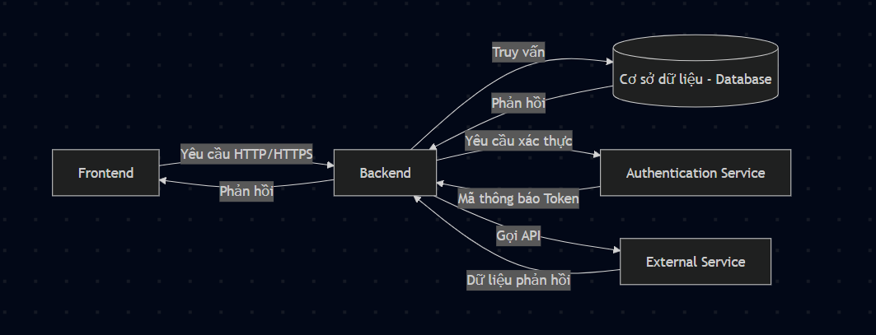

Hình 1.1. Sơ đồ mô tả kết nối Frontend, Backend, Database

### ****1.5.2. Tổng quan về các ngôn ngữ lập trình****

Ngôn ngữ lập trình đóng vai trò quan trọng trong việc xây dựng các thành phần của một website. Các ngôn ngữ này có thể chia thành hai nhóm chính: phía client và phía server.

**Ngôn ngữ lập trình phía Frontend:**

* **HTML (HyperText Markup Language):** Là ngôn ngữ cơ bản để xây dựng cấu trúc của các trang web. HTML giúp định nghĩa các thành phần cơ bản như đoạn văn, bảng, hình ảnh và liên kết.
* **CSS (Cascading Style Sheets):** CSS được sử dụng để định kiểu cho các thành phần HTML. Với CSS, lập trình viên có thể tạo ra các giao diện đẹp mắt, dễ nhìn và có thể tương thích với các thiết bị khác nhau, từ máy tính để bàn đến điện thoại di động.
* **JavaScript:** JavaScript là ngôn ngữ lập trình mạnh mẽ và linh hoạt, giúp các trang web trở nên động và tương tác với người dùng. JavaScript có thể thay đổi nội dung của trang web mà không cần phải tải lại, tạo ra trải nghiệm người dùng mượt mà hơn.

Các framework phổ biến trong phát triển frontend bao gồm:

* **React:** Một thư viện JavaScript được phát triển bởi Facebook, cho phép xây dựng giao diện người dùng tương tác và hiệu quả. React sử dụng khái niệm component, giúp tái sử dụng mã nguồn và quản lý trạng thái của ứng dụng dễ dàng hơn.
* **Bootstrap**: Một bộ sưu tập các đoạn code lớn có thể tái sử dụng, được viết bằng HTML, CSS và JavaScript. Bên cạnh đó, đây cũng là framework develop [front-end](https://vietnix.vn/backend-la-gi-frontend-la-gi/) cho phép các developer và designer có thể nhanh chóng xây dựng các trang web responsive. Về cơ bản, framework Bootstrap giúp tiết kiệm thời gian viết CSS, từ đó ta sẽ có nhiều thời gian cho việc thiết kế các trang web hơn.

**Ngôn ngữ lập trình phía server (Backend)**

* **ASP.NET Core:** Là một open-source mới và framework đa nền tảng (cross-platform) cho việc xây dựng những ứng dụng hiện tại dựa trên kết nối đám mây, giống như web apps, IoT và backend cho mobile. Ứng dụng ASP.NET Core có thể chạy trên .NET Core hoặc trên phiên bản đầy đủ của .NET Framework. Nó được thiết kế để cung cấp và tối ưu development framework cho những dụng cái mà được triển khai trên đám mây (clound) hoặc chạy on-promise.
* **Entity Framework:** Là framework (thư viện khung) để ánh xạ các đơn vị dữ liệu mô tả bằng lớp (đối tượng) vào cơ sở dữ liệu quan hệ, nó cho phép ánh xạ vào các bảng CSDL, tạo CSDL, truy vấn với LINQ, tạo và cập nhật vào database.

### ****1.5.3. Tổng quan về cơ sở dữ liệu MySQL****

MySQL là một ứng dụng cơ sở dữ liệu mã nguồn mở phổ biến nhất hiện nay, thường được sử dụng phối hợp với các ngôn ngữ lập trình như Java. Trước khi làm việc với MySQL, cần xác định rõ các yêu cầu và mục tiêu cụ thể của ứng dụng.

MySQL cung cấp giao diện trực quan trên các hệ điều hành như Windows hoặc Linux, cho phép người dùng thực hiện các thao tác quản lý cơ sở dữ liệu một cách hiệu quả. Việc tìm hiểu và nắm vững từng công nghệ là bước quan trọng trước khi bắt tay vào phát triển ứng dụng.

Đặc biệt, tích hợp hai công nghệ Java và MySQL là một yêu cầu thiết yếu và rất quan trọng để đảm bảo hệ thống hoạt động ổn định, hỗ trợ xử lý dữ liệu nhanh chóng và đáp ứng tốt nhu cầu của người dùng.

### ****1.5.4. Tổng quan về công nghệ phát triển ứng dụng****

Công nghệ phát triển website bao gồm các công cụ và phương pháp giúp lập trình viên xây dựng và duy trì website hiệu quả. Các công nghệ phát triển website có thể chia thành các phần sau:

* **Công cụ phát triển frontend:** Các công cụ này giúp lập trình viên xây dựng giao diện người dùng. Ví dụ, **Visual Studio Code** và **Sublime Text** là những IDE (Integrated Development Environment) phổ biến giúp viết mã HTML, CSS và JavaScript hiệu quả. Bên cạnh đó, Bootstrap Là một framework mạnh mẽ giúp xây dựng các giao diện web và tương tác tốt với người dùng.
* **Công cụ phát triển backend:** Các công cụ này hỗ trợ trong việc xây dựng và triển khai các phần backend của website. Ví dụ như Visual Studio.

## 1.6. Giới thiệu bài toán

### 1.6.1. Giới thiệu về đề tài

Trong bối cảnh kinh tế thị trường hiện nay, hầu hết các cá nhân, doanh nghiệp kinh doanh đều sở hữu một hoặc nhiều website. Tuy nhiên, việc khai thác dữ liệu từ website để phân tích hành vi khách hàng, tối ưu hóa trải nghiệm mua sắm và đưa ra các sản phẩm thu hút khách hàng vẫn còn rất nhiều tiềm năng.

Nhận thấy cơ hội và khả năng phát triển trong lĩnh vực này, em chọn đề tài “Xây dựng Website quản lý nhà hàng sử dụng Bootstrap Framework và MySQL” nhằm cung cấp một giải pháp thương mại điện tử hiệu quả. Hệ thống này sẽ tích hợp đầy đủ các chức năng từ người dùng đến người quản trị. Bên cạnh đó, website sẽ giúp doanh nghiệp tiếp cận khách hàng một cách nhanh chóng, tối ưu hóa các chiến dịch marketing, đồng thời nâng cao trải nghiệm mua sắm của khách hàng.

### 1.6.2. Lý do chọn đề tài

Internet đã thay đổi cách con người mua sắm, người tiêu dùng có xu hướng tìm hiểu, so sánh và đặt hàng trực tuyến thay vì đến trực tiếp cửa hàng. Do đó, một website nhà hàng không chỉ cần cung cấp đầy đủ thông tin sản phẩm mà còn phải giúp người dùng dễ dàng tìm kiếm, lựa chọn và mua hàng một cách thuận tiện.

Bên cạnh đó, việc ứng dụng các công nghệ hiện đại như AI, Machine Learning vào phân tích hành vi khách hàng, gợi ý sản phẩm cá nhân hóa sẽ giúp gia tăng doanh số và nâng cao trải nghiệm mua đồ ăn uống. Điều này giúp doanh nghiệp tiếp cận khách hàng tiềm năng một cách hiệu quả hơn. Với mong muốn giúp website khai thác được các công nghệ tiên tiến và linh hoạt, đảm bảo tính mượt mà và trải nghiệm người dùng tối ưu, đồng thời áp dụng những kiến thức đã học vào một dự án thực tế, em đã lựa chọn đề tài “Xây dựng Website quản lý nhà hàng sử dụng Bootstrap Framework và MySQL”.

# **CHƯƠNG 2. PHÂN TÍCH, THIẾT KẾ HỆ THỐNG**

## 2.1. Đặc tả yêu cầu

### 2.1.1. Giới thiệu

#### 2.1.1.1 Mục tiêu, phạm vi bài toán

Xây dựng một ứng dụng quản lý nhà háng với các yêu cầu chính:

* **Quản lý sản phẩm:** Admin có thể thêm, sửa, xóa, và quản lý thông tin sản phẩm (tên, giá, mô tả, hình ảnh, danh mục).
* **Hỗ trợ giỏ hàng và thanh toán:** Khách hàng có thể duyệt sản phẩm, thêm vào giỏ hàng, thanh toán.
* **Quản lý đơn hàng:** Lưu trữ và hiển thị trạng thái đơn hàng (đang xử lý, hoàn thành, hủy bỏ) cùng lịch sử giao dịch.
* **Quản lý người dùng:** Tích hợp hệ thống đăng nhập/đăng ký cho khách hàng và quản trị viên.
* **Thống kê và báo cáo:** Admin có thể xem thống kê doanh số, lượng truy cập, và báo cáo chi tiết.

**Phạm vi:**

* **Người dùng:**
* **Admin:** Quản lý sản phẩm, đơn hàng, danh mục, và người dùng.
* **Khách hàng:** Duyệt sản phẩm, quản lý giỏ hàng, và thanh toán.
* **Dữ liệu:**
* Lưu trữ thông tin sản phẩm, đơn hàng, và khách hàng trong cơ sở dữ liệu MySQL.
* **Quy mô:**
* Phục vụ các doanh nghiệp vừa và nhỏ với tối đa 5,000 sản phẩm và 10,000 giao dịch hàng tháng.

#### 2.1.1.2 Các ràng buộc tổng thế

Hệ thống cần tuân thủ các tiêu chuẩn và yêu cầu quan trọng để đảm bảo tính ổn định, bảo mật và khả năng mở rộng trong quá trình vận hành:

* Hiệu suất: Hệ thống phải đảm bảo tốc độ tải trang nhanh, đặc biệt là khi xử lý các yêu cầu tìm kiếm hoặc hiển thị danh sách sản phẩm. Thời gian phản hồi không được vượt quá ngưỡng tối đa nhằm mang lại trải nghiệm mượt mà cho người dùng.
* Bảo mật: Dữ liệu cá nhân của khách hàng, thông tin thanh toán và đơn hàng phải được bảo vệ bằng các biện pháp mã hóa và xác thực người dùng mạnh mẽ. Các chính sách bảo mật phải được cập nhật thường xuyên để chống lại các nguy cơ tấn công mạng.
* Khả năng mở rộng: Hệ thống cần được xây dựng trên một nền tảng linh hoạt để có thể mở rộng khi số lượng người dùng và sản phẩm tăng lên. Việc mở rộng có thể bao gồm nâng cấp cơ sở dữ liệu, tối ưu hóa hiệu suất và tích hợp thêm các dịch vụ hỗ trợ.
* Tuân thủ pháp lý: Hệ thống phải tuân theo các quy định về thương mại điện tử, bảo vệ dữ liệu cá nhân và chính sách hoàn trả hàng hóa. Điều này giúp đảm bảo quyền lợi của khách hàng và tuân thủ các quy định pháp luật tại từng khu vực hoạt động.
* Khả năng quản trị: Hệ thống cần cung cấp các công cụ quản trị mạnh mẽ để giúp người quản lý theo dõi doanh số, phân tích dữ liệu khách hàng và điều chỉnh chiến lược kinh doanh dựa trên thông tin thu thập được.

Hệ thống website quản lý nhà hàng không chỉ là một nền tảng mua sắm trực tuyến, mà còn là một công cụ quan trọng giúp doanh nghiệp mở rộng thị trường, gia tăng doanh số và cải thiện trải nghiệm khách hàng thông qua công nghệ hiện đại.

### 2.1.2. Đặc tả yêu cầu

Để xây dựng website quản lý nhà hàng, các yêu cầu chính bao gồm:

#### 2.1.2.1. Yêu cầu chức năng người dùng (Front-End):

* **Trang chủ:** Hiển thị danh sách sản phẩm nổi bật, banner quảng cáo, thông tin khuyến mãi và danh mục sản phẩm phổ biến.
* **Trang sản phẩm:** Hiển thị chi tiết thông tin về sản phẩm, bao gồm giá cả, thông số kỹ thuật, hình ảnh, đánh giá từ người dùng và nút thêm vào giỏ hàng.
* **Giỏ hàng và thanh toán:** Cho phép khách hàng xem các sản phẩm đã thêm vào giỏ hàng, cập nhật số lượng, chọn phương thức thanh toán và nhập thông tin giao hàng.
* **Trang đăng nhập/đăng ký:** Hỗ trợ khách hàng tạo tài khoản mới hoặc đăng nhập vào tài khoản hiện có để quản lý đơn hàng và thông tin cá nhân.
* **Trang liên hệ:** Cung cấp biểu mẫu để khách hàng gửi yêu cầu hỗ trợ, thông tin liên hệ của cửa hàng và bản đồ chỉ đường.
* **Tìm kiếm và lọc sản phẩm:** Cho phép người dùng tìm kiếm theo từ khóa, thương hiệu, mức giá và các tiêu chí khác.
* **Lịch sử đơn hàng:** Hiển thị danh sách các đơn hàng đã đặt, trạng thái đơn hàng và thông tin chi tiết về mỗi giao dịch.
* **Đặt bàn:** Hiển thị danh sách bàn, trạng thái bàn và thông tin chi tiết đặt bàn.

#### 2.1.2.2 Yêu cầu chức năng quản lý - Dashboard (BackEnd):

* **Quản lý sản phẩm:** Thêm, sửa, xóa, thay đổi trạng thái sản phẩm và cập nhật thông tin.
* **Quản lý danh mục:** Tạo, chỉnh sửa và xem các danh mục sản phẩm để dễ dàng tổ chức sản phẩm theo nhóm.
* **Quản lý đơn hàng:** Theo dõi trạng thái đơn hàng, xác nhận thanh toán và xử lý yêu cầu hoàn trả.
* **Quản lý khách hàng:** Quản lý tài khoản khách hàng, chức năng thêm sửa xóa thay đổi trạng thái hoạt động của người dùng
* **Quản lý đặt bàn:** Duyệt bàn cho khách.
* **Thống kê:** Thống kê doanh thu, sản phẩm bán chạy,…

***1.4.3 Yêu cầu phi chức năng***

***1.4.3.1 Các yếu tố vận hành sản phầm***

* **Tính đúng đắn:** Hệ thống phải đảm bảo rằng tất cả dữ liệu hiển thị, bao gồm thông tin sản phẩm, giá cả, đánh giá và tình trạng kho hàng, đều chính xác. Các thuật toán xử lý dữ liệu phải hoạt động theo đúng logic đã thiết kế để tránh sai sót.
* **Tính tin cậy:** Hệ thống cần đảm bảo khả năng hoạt động liên tục với thời gian uptime cao. Các biện pháp như lưu trữ dữ liệu dự phòng, phát hiện lỗi tự động và khôi phục nhanh khi có sự cố cần được áp dụng.
* **Tính hiệu quả:** Hệ thống phải được tối ưu hóa để đảm bảo tốc độ tải trang nhanh, thời gian phản hồi ngắn ngay cả khi có số lượng lớn người dùng truy cập cùng lúc.
* **Tính toàn vẹn:** Dữ liệu phải được bảo vệ khỏi các thay đổi trái phép. Các biện pháp như kiểm soát truy cập, mã hóa dữ liệu và sao lưu định kỳ cần được thực hiện để đảm bảo dữ liệu không bị mất hoặc thay đổi không mong muốn.
* **Tính khả dụng:** Giao diện người dùng phải được thiết kế thân thiện, dễ sử dụng, có thể truy cập trên nhiều thiết bị khác nhau và hoạt động tốt trên nhiều trình duyệt. Hệ thống cần đảm bảo có thể duy trì hoạt động liên tục 24/7.

***1.4.3.2 Tiêu chí sửa đổi sản phầm***

* **Bảo trì:** Hệ thống phải được thiết kế sao cho dễ dàng nâng cấp, sửa lỗi hoặc thay đổi các tính năng mà không ảnh hưởng đến toàn bộ hoạt động của hệ thống. Cơ chế giám sát lỗi và nhật ký hệ thống cần được tích hợp để hỗ trợ công tác bảo trì.
* **Khả năng kiểm tra:** Cần có các công cụ hỗ trợ kiểm thử tự động và kiểm thử thủ công để đảm bảo tất cả các tính năng hoạt động chính xác sau khi cập nhật hoặc sửa lỗi. Hệ thống cũng cần hỗ trợ kiểm thử A/B để tối ưu hóa trải nghiệm người dùng.
* **Tính linh hoạt:** Hệ thống cần có khả năng mở rộng dễ dàng để đáp ứng nhu cầu phát triển trong tương lai, bao gồm mở rộng danh mục sản phẩm, tích hợp thêm tính năng mới hoặc hỗ trợ nhiều phương thức thanh toán khác nhau.

***1.4.3.1 Tiêu chí chuyển giao sản phẩm***

* **Tái sử dụng:** Các module phần mềm cần được thiết kế theo hướng có thể tái sử dụng trong các hệ thống khác, giúp giảm thời gian và chi phí phát triển trong tương lai.
* **Tính di động:** Hệ thống cần có khả năng triển khai trên nhiều nền tảng khác nhau, bao gồm máy chủ tại chỗ (on-premise) và các dịch vụ đám mây như AWS, Azure hoặc Google Cloud.
* **Khả năng tương thích:** Website phải hoạt động ổn định trên nhiều trình duyệt phổ biến như Chrome, Firefox, Edge và Safari. Ngoài ra, hệ thống cũng cần tương thích với nhiều loại thiết bị, bao gồm máy tính, điện thoại và máy tính bảng.
* **Khả năng tích hợp:** Hệ thống phải có khả năng tích hợp dễ dàng với các dịch vụ bên ngoài như hệ thống quản lý kho, cổng thanh toán, dịch vụ vận chuyển và các nền tảng marketing.
* **Khả năng phục hồi:** Khi xảy ra lỗi, hệ thống cần có cơ chế khôi phục nhanh để giảm thiểu tác động đến người dùng. Các bản sao lưu dữ liệu phải được lưu trữ an toàn và có thể khôi phục khi cần thiết.

Yêu cầu phi chức năng đóng vai trò quan trọng trong việc đảm bảo hệ thống website bán đồ gia dụng vận hành hiệu quả, bảo mật và thân thiện với người dùng. Những tiêu chí này không chỉ giúp nâng cao trải nghiệm khách hàng mà còn hỗ trợ doanh nghiệp phát triển bền vững trong môi trường thương mại điện tử cạnh tranh.

***1.4.4 Các bước triển khai***

**Bước 1: Phân tích, đặc tả yêu cầu**

* Xác định mục tiêu của hệ thống và các bên liên quan.
* Thu thập yêu cầu từ khách hàng và người dùng.
* Phân tích yêu cầu và đưa ra đặc tả chi tiết.
* Xây dựng mô hình dữ liệu và sơ đồ quy trình hoạt động của hệ thống.

**Bước 2: Thiết kế hệ thống**

* Thiết kế kiến trúc hệ thống, bao gồm Front-End, Back-End và cơ sở dữ liệu.
* Lập kế hoạch phát triển giao diện người dùng theo tiêu chuẩn UI/UX.
* Xây dựng các tài liệu mô tả luồng xử lý.
* Xác định các công nghệ và công cụ cần sử dụng.

**Bước 3: Phát triển hệ thống**

* Xây dựng giao diện Front-End bằng HTML, CSS, SCSS và JavaScript.
* Phát triển Back-End sử dụng Asp.Net Core để xử lý yêu cầu từ người dùng.
* Kết nối và quản lý dữ liệu bằng MySQL.
* Tích hợp các tính năng như giỏ hàng, đăng nhập/đăng ký, thanh toán trực tuyến.

**Bước 4: Kiểm thử và đảm bảo chất lượng**

* Kiểm thử đơn vị để kiểm tra từng thành phần nhỏ của hệ thống.
* Kiểm thử tích hợp để đảm bảo các module hoạt động đúng khi kết hợp với nhau.
* Kiểm thử chức năng đảm bảo hệ thống đáp ứng đầy đủ các yêu cầu.
* Kiểm thử hiệu suất để đánh giá tốc độ xử lý và phản hồi của hệ thống.

**Bước 5: Triển khai và bảo trì hệ thống**

* Đưa hệ thống lên môi trường thực tế (server hoặc cloud hosting).
* Cấu hình máy chủ web và cơ sở dữ liệu.
* Kiểm tra hoạt động sau triển khai để phát hiện lỗi và tối ưu hiệu suất.
* Theo dõi và bảo trì định kỳ, cập nhật tính năng mới khi cần.
* Hỗ trợ người dùng và xử lý các vấn đề phát sinh trong quá trình sử dụng.

***1.4.5 Các yêu cầu cài đặt***

* **Yêu cầu phần cứng:**
  + Máy chủ có cấu hình tối thiểu: CPU 4 core, RAM 8GB, SSD 256GB.
  + Hỗ trợ hệ điều hành Windows Server hoặc Linux.
* **Yêu cầu phần mềm:**
  + Máy chủ web: Apache hoặc Nginx.
  + Cơ sở dữ liệu: MySQL.
  + Ngôn ngữ lập trình: JavaScript, HTML, CSS, SCSS, Asp.Net.
* **Yêu cầu kết nối mạng:**
  + Kết nối internet ổn định với băng thông tối thiểu 100Mbps.
  + Cấu hình tường lửa và bảo mật mạng để bảo vệ dữ liệu.
* **Các công cụ hỗ trợ:**
  + Hệ thống quản lý phiên bản: Git, GitHub hoặc GitLab.
  + Công cụ CI/CD để tự động triển khai và kiểm thử.

### 2.1.3. Sơ đồ phân rã chức năng hệ thống

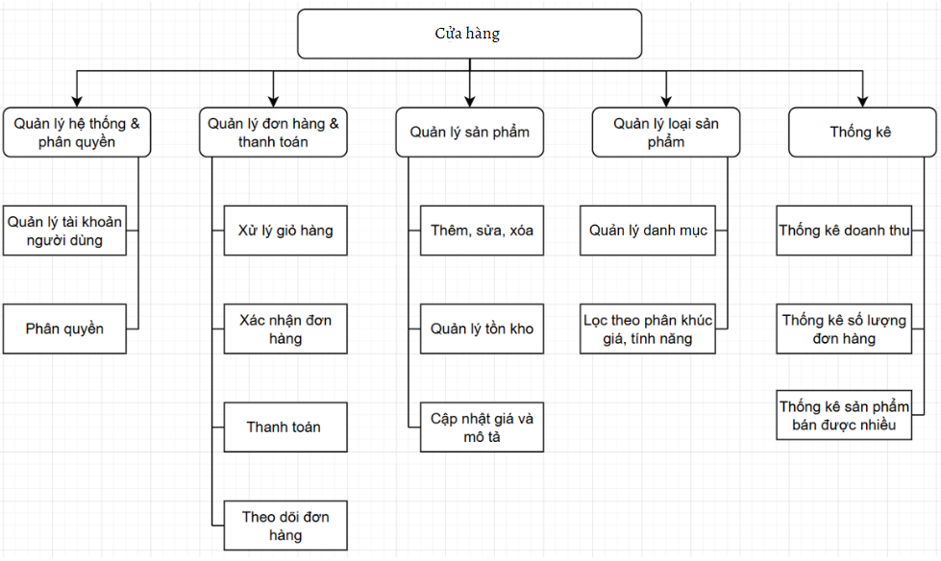

Hình 2.1. Sơ đồ phân rã chức năng

## 2.2. Xác định các tác nhân (Actors) hệ thống

Bảng 2.1. Các tác nhân hệ thống

|  |  |  |  |  |
| --- | --- | --- | --- | --- |
| TT | Ký hiệu | Tên tác nhân | Mô tả | Phân loại |
| 1 | Admin | Employee | Nhân viên quản lý sản phẩm, đơn hàng, hỗ trợ khách hàng | Nhân viên |
| 2 | Khách hàng | Customer | Khách hàng mua hàng, đặt hàng và thanh toán | Người dùng |

## 2.3. Xác định các ca sử dụng (use-case)

Dựa trên việc mô tả bài toán và phân tích các tác nhân, ta xác định được các ca sử dụng chính trong hệ thống như sau:

* **Đăng ký tài khoản**: Khách hàng có thể tạo tài khoản mới bằng cách cung cấp thông tin cá nhân như họ tên, email, số điện thoại và mật khẩu.
* **Đăng nhập**: Người dùng (khách hàng và nhân viên) có thể đăng nhập vào hệ thống để sử dụng các chức năng tương ứng với vai trò của mình.
* **Xem danh sách sản phẩm**: Khách hàng có thể duyệt danh sách sản phẩm trên trang web, lọc theo thương hiệu, giá cả hoặc các tiêu chí khác.
* **Xem chi tiết sản phẩm**: Khách hàng có thể xem thông tin chi tiết về một sản phẩm, bao gồm hình ảnh, giá bán, thông số kỹ thuật và đánh giá từ người mua trước đó.
* **Thêm sản phẩm vào giỏ hàng**: Khách hàng có thể thêm sản phẩm vào giỏ hàng để tiếp tục mua sắm hoặc tiến hành thanh toán sau.
* **Thanh toán đơn hàng**: Khi đã hoàn tất việc chọn sản phẩm, khách hàng có thể tiến hành thanh toán bằng các phương thức như chuyển khoản, thẻ tín dụng hoặc thanh toán khi nhận hàng (COD).
* **Quản lý sản phẩm**: Nhân viên có thể thêm mới, chỉnh sửa hoặc xóa sản phẩm khỏi hệ thống, cập nhật thông tin về giá cả, hình ảnh và số lượng hàng tồn kho.
* **Quản lý đơn hàng**: Nhân viên có thể theo dõi, xác nhận đơn hàng, thay đổi trạng thái đơn hàng (đang xử lý, đã giao, đã hủy) và liên hệ với khách hàng khi cần thiết.
* **Quản lý khách hàng**: Nhân viên có thể xem danh sách khách hàng.
* **Thống kê**: Nhân viên có thể xem thống kê báo cáo.

## 2.4. Mô hình kiến trúc tổng thể

### 2.4.1. Mô hình kiến trúc tổng thể

Hệ thống website bán đồ gia dụng được xây dựng theo mô hình **Client-Server**, trong đó gồm các thành phần chính sau:

* **Giao diện người dùng (Front-End):** Được phát triển bằng **HTML, CSS, SCSS, JavaScript**, có nhiệm vụ hiển thị thông tin sản phẩm, xử lý tương tác với người dùng và gửi yêu cầu đến máy chủ.
* **Máy chủ ứng dụng (Back-End):** Sử dụng **Java** để xử lý logic nghiệp vụ, nhận và phản hồi các yêu cầu từ người dùng, xác thực thông tin, quản lý đơn hàng và xử lý thanh toán.
* **Cơ sở dữ liệu (Database):** Hệ thống sử dụng **MySQL** để lưu trữ thông tin sản phẩm, khách hàng, đơn hàng, thanh toán và các dữ liệu liên quan.

Hệ thống hoạt động dựa trên nguyên tắc:

1. Người dùng truy cập website từ trình duyệt và gửi yêu cầu (ví dụ: xem danh sách sản phẩm, đặt hàng).
2. Máy chủ tiếp nhận yêu cầu, xử lý và gửi dữ liệu phản hồi.
3. Cơ sở dữ liệu lưu trữ và truy xuất thông tin theo yêu cầu của máy chủ.

### 2.4.2. Quy trình sử dụng hệ thống

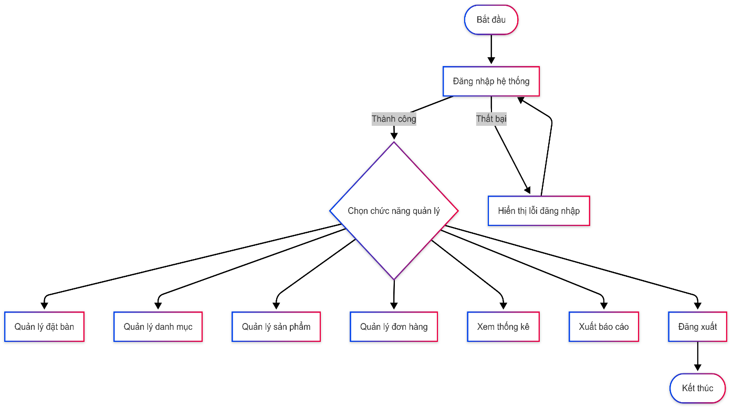

Hình 2.2. Các bước thực hiện quy trình của người quản lý

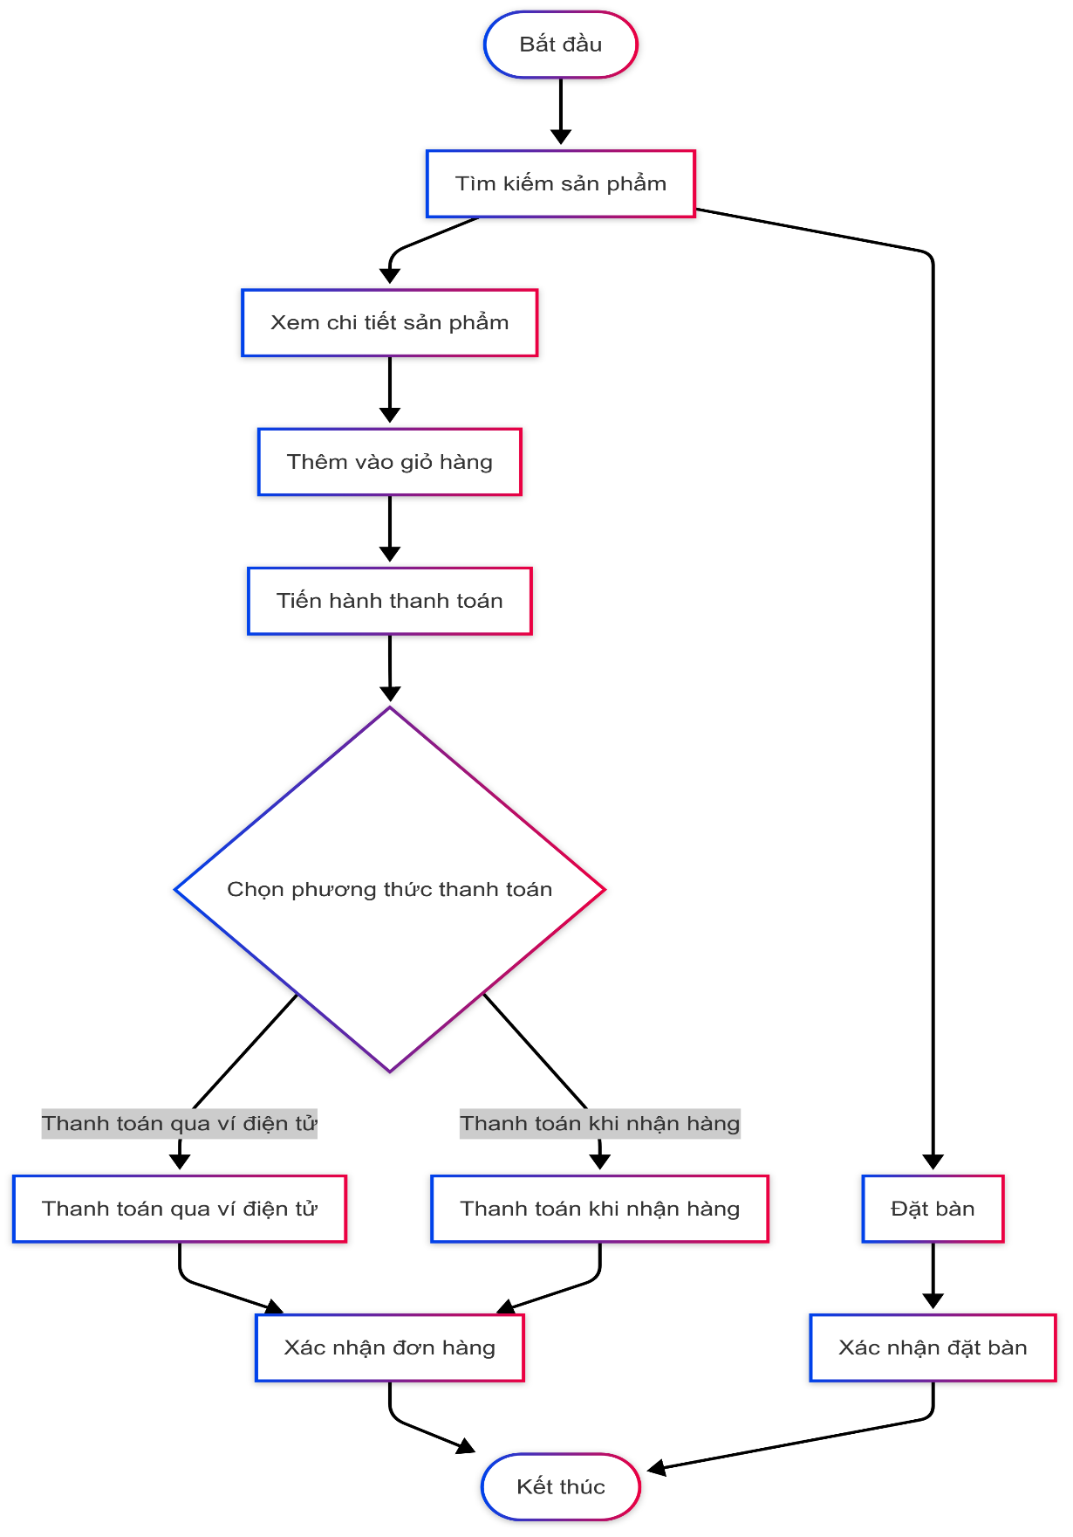

Hình 2.3. Các bước thực hiện quy trình của khách hàng

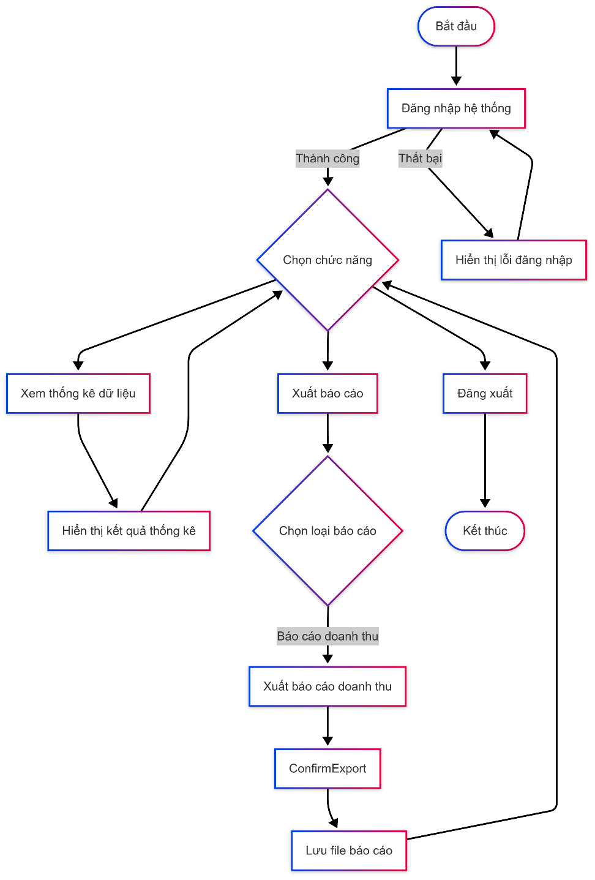

Hình 2.4. Các bước thực hiện/thao tác xem kết quả/export dữ liệu

## 2.5. Biểu đồ use-case

### 2.5.1 Biểu đồ use-case tổng quát

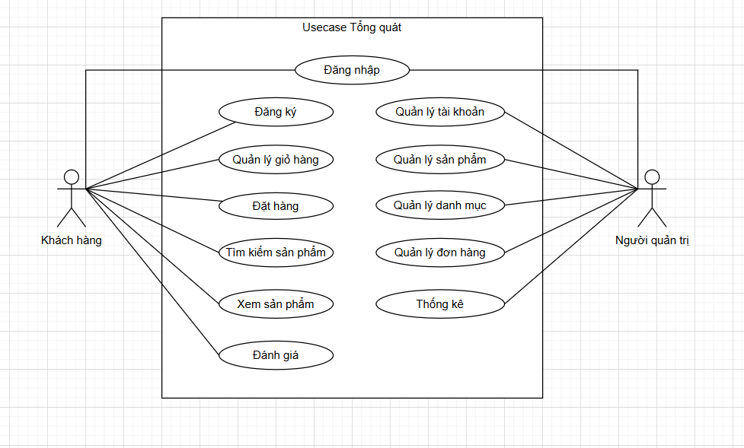

Hình 2.5. Biểu đồ Use case tổng quát

### 2.5.2 Use-case “Đăng nhập”

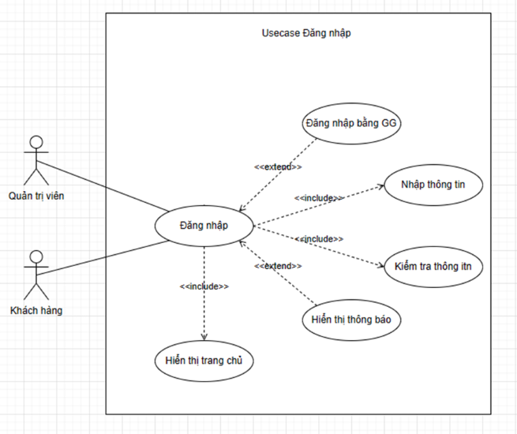

Hình 2.6. Usecase Đăng nhập

* **Tên Use Case**: Đăng nhập
* **Tác nhân**: Khách hàng, Admin
* **Mục đích**: Xác thực người dùng để truy cập vào hệ thống
* **Tiền điều kiện**: Người dùng đã có tài khoản hợp lệ
* **Hậu điều kiện**:
* **Thành công**: Người dùng được chuyển đến giao diện chính phù hợp với vai trò của họ
* **Lỗi**: Sai thông tin đăng nhập, hiển thị thông báo lỗi
* **Luồng nghiệp vụ chính**:

1. Người dùng nhập email và mật khẩu
2. Hệ thống kiểm tra thông tin đăng nhập
3. Nếu hợp lệ, hệ thống cho phép truy cập
4. Nếu không hợp lệ, hiển thị thông báo lỗi

### 2.5.3 Đặc tả UC “Tìm kiếm”

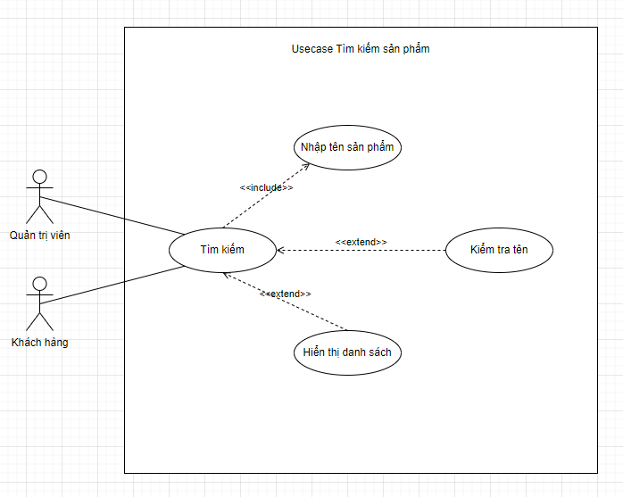

Hình 2.7. Usecase tìm kiếm sản phẩm

* **Tên Use Case**: Tìm kiếm sản phẩm
* **Tác nhân**: Khách hàng
* **Mục đích**: Giúp khách hàng tìm kiếm sản phẩm mong muốn
* **Tiền điều kiện**: Hệ thống có sản phẩm trong cơ sở dữ liệu
* **Hậu điều kiện**:
* **Thành công**: Hiển thị danh sách sản phẩm phù hợp
* **Lỗi**: Không tìm thấy sản phẩm phù hợp
* **Luồng nghiệp vụ chính**:

1. Người dùng nhập từ khóa vào ô tìm kiếm
2. Hệ thống xử lý truy vấn và hiển thị kết quả

### 2.5.4 Đặc tả UC “Đặt hàng”

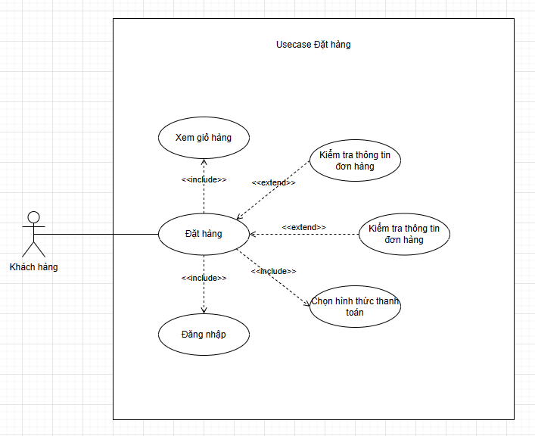

Hình 2.8. Usecase Đặt hàng

* **Tên Use Case**: Mua hàng
* **Tác nhân**: Khách hàng
* **Mục đích**: Cho phép khách hàng đặt hàng và thanh toán
* **Tiền điều kiện**: Khách hàng đã đăng nhập và có sản phẩm trong giỏ hàng
* **Hậu điều kiện**:
* **Thành công**: Đơn hàng được tạo, thông báo xác nhận gửi đến khách hàng
* **Lỗi**: Thanh toán thất bại hoặc không đủ hàng trong kho
* **Luồng nghiệp vụ chính**:

1. Người dùng chọn sản phẩm và thêm vào giỏ hàng
2. Xác nhận thông tin đơn hàng
3. Chọn phương thức thanh toán
4. Hệ thống xử lý đơn hàng và thanh toán
5. Hiển thị xác nhận đặt hàng thành công

* **Luồng nghiệp vụ phụ**:
* Khách hàng thay đổi thông tin giao hàng trước khi xác nhận

### 2.5.5 Đặc tả UC “Quản lý tài khoản”

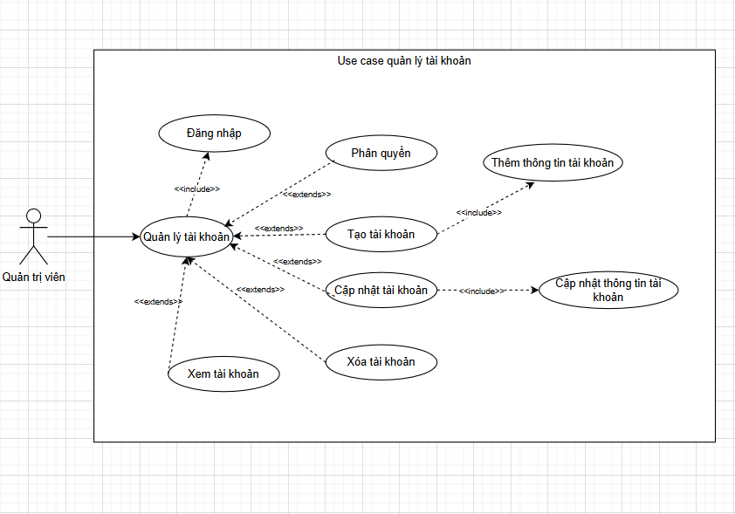

Hình 2.9. Biểu đồ use case "Quản lý tài khoản"

* **Tên Use Case**: Quản lý tài khoản
* **Tác nhân**: Admin
* **Mục đích**: Quản lý thông tin tài khoản của khách hang và nhân viên
* **Tiền điều kiện**: Người dùng có quyền quản lý tài khoản
* **Hậu điều kiện**:
* **Thành công**: Thông tin tài khoản được cập nhật
* **Lỗi**: Thông báo lỗi nếu dữ liệu không hợp lệ
* **Luồng nghiệp vụ chính**:

1. Nhân viên tìm kiếm tài khoản cần quản lý

2. Xem thông tin tài khoản

3. Thực hiện thao tác cập nhật hoặc vô hiệu hóa tài khoản

* **Luồng nghiệp vụ phụ**:
* Nếu thông tin cập nhật không hợp lệ, hiển thị lỗi

### 2.5.6. Đặc tả UC “Quản lý danh mục”

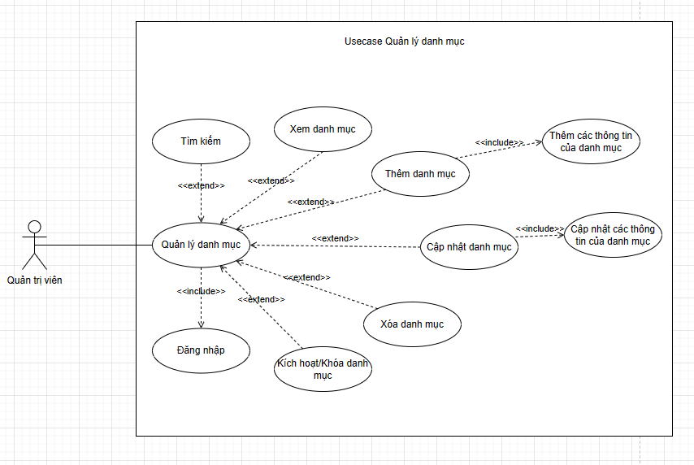

Hình 2.10. Usecase Quản lý danh mục sản phẩm

* **Tên Use Case**: Quản lý danh mục
* **Tác nhân**: Admin
* **Mục đích**: Quản lý danh mục sản phẩm trong hệ thống
* **Tiền điều kiện**: Người dùng có quyền quản lý danh mục
* **Hậu điều kiện**:
* **Thành công**: Danh mục được cập nhật
* **Lỗi**: Thông báo lỗi nếu thao tác thất bại
* **Luồng nghiệp vụ chính**:

1**.** Nhân viên thêm, sửa, xóa danh mục

2. Hệ thống cập nhật cơ sở dữ liệu

* **Luồng nghiệp vụ phụ**:
* Nếu lỗi xảy ra, hiển thị thông báo

### 2.5.7. Đặc tả UC “Quản lý sản phẩm”

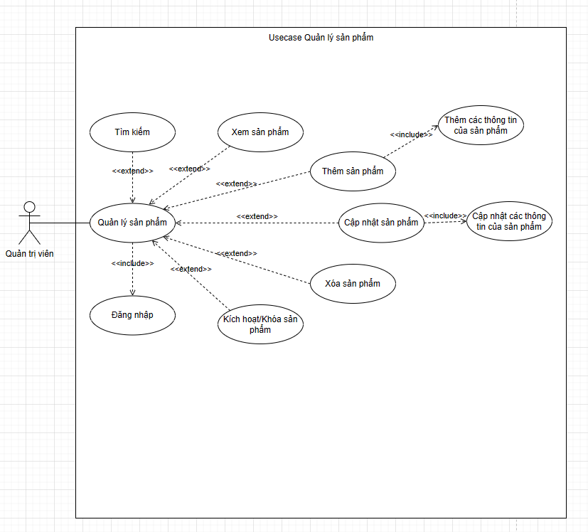

Hình 2.11. Usecase Quản lý sản phẩm

* **Tên Use Case**: Quản lý sản phẩm
* **Tác nhân**: Admin
* **Mục đích**: Quản lý thông tin sản phẩm trong hệ thống
* **Tiền điều kiện**: Người dùng có quyền quản lý sản phẩm
* **Hậu điều kiện**:
* **Thành công**: Sàn phẩm được cập nhật
* **Lỗi**: Thông báo lỗi nếu thao tác thất bại
* **Luồng nghiệp vụ chính**:

1**.** Nhân viên thêm, sửa, xóa sản phẩm

2. Hệ thống cập nhật cơ sở dữ liệu

* **Luồng nghiệp vụ phụ**:
* Nếu lỗi xảy ra, hiển thị thông báo

### 2.5.8. Đặc tả UC “Quản lý đơn hàng”

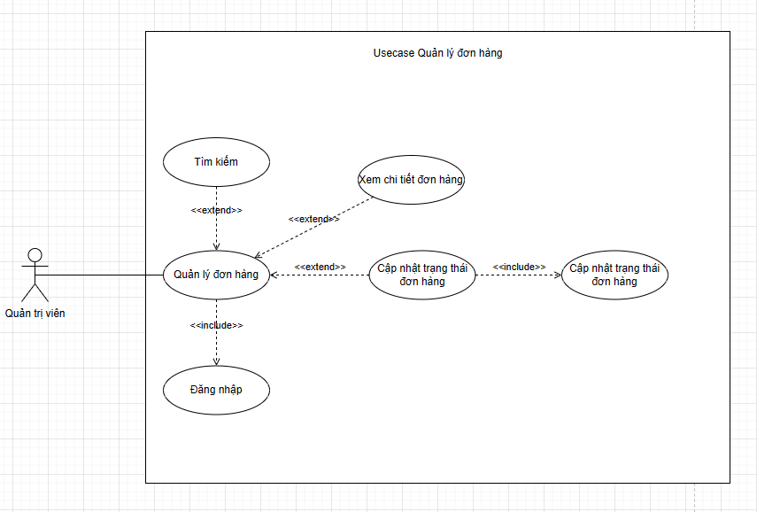

Hình 2.12. Usecase Quản lý đơn hàng

* **Tên Use Case**: Quản lý đơn hàng
* **Tác nhân**: Admin
* **Mục đích**: Quản lý thông tin đơn hàng trong hệ thống
* **Tiền điều kiện**: Người dùng có quyền quản lý đơn hàng
* **Hậu điều kiện**:
* **Thành công**: Đơn hàng được cập nhật
* **Lỗi**: Thông báo lỗi nếu thao tác thất bại
* **Luồng nghiệp vụ chính**:

1**.** Admin xem danh sách đơn hàng

2. Cập nhật trạng

* **Luồng nghiệp vụ phụ**:
* Nếu lỗi xảy ra, hiển thị thông báo

### 2.5.9. Đặc tả UC “Thống kê”

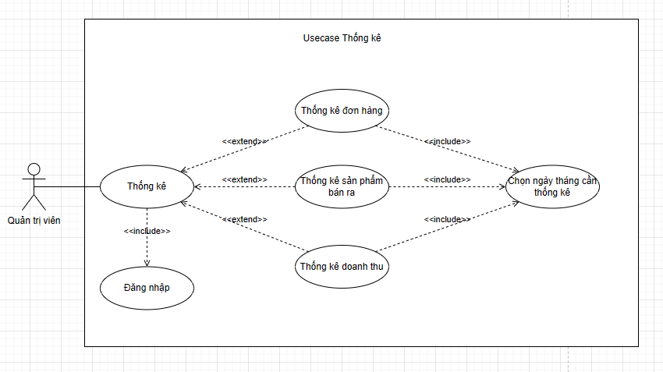

Hình 2.13. Usecase Thống kê

* **Tên Use Case**: Thống kê
* **Tác nhân**: Admin
* **Mục đích**: Thống kê theo các mục.
* **Tiền điều kiện**: Quản trị viên đang đăng nhập vào trang quản trị, chọn mục thống kê.
* **Hậu điều kiện**:
* **Thành công**: Hiển thị báo cáo thống kê
* **Lỗi**: Thông báo lỗi nếu dữ liệu không hợp lệ
* **Luồng nghiệp vụ chính**:

1. Truy cập vào trang quản trị.

2. Chọn thống kê.

3. Chọn một trong các mục thống kê đơn hàng, thống kê sản phẩm bán ra, thống kê doanh thu.

4. Quản trị viên nhập khoảng ngày cần thống kê rồi ấn tìm kiếm.

5. Hệ thống sẽ truy vấn CSDL và hiển thị dữ liệu tương ứng.

* **Luồng nghiệp vụ phụ**:
* Nếu lỗi xảy ra, hiển thị thông báo

### 2.5.10. Đặc tả UC “Đăng ký”

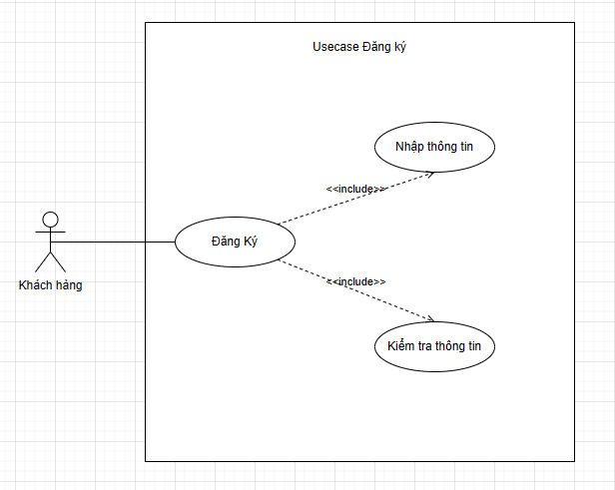

Hình 2.14. Usecase Đăng ký

* **Tên Use Case**: Đăng ký
* **Tác nhân**: Khách hàng
* **Mục đích**: Đăng ký tài khoản để đăng nhập vào hệ thống.
* **Tiền điều kiện**: Khách hàng chưa có tài khoản trong hệ thống.
* **Hậu điều kiện**:
* **Thành công**: Đăng ký thành công
* **Lỗi**: Thông báo lỗi nếu dữ liệu không hợp lệ
* **Luồng nghiệp vụ chính**:

1. Tại trang chủ chọn chức năng đăng ký.

2. Hiển thị form đăng ký.

3. Nhập các thông tin yêu cầu.

4. Gửi thông tin đăng ký tới hệ thống.

5. Kiểm tra thông tin, nếu hợp lệ thì cho phép truy cập hệ thống và cập nhật tài khoản vào CSDL.

* **Luồng nghiệp vụ phụ**:
* Nếu lỗi xảy ra, hiển thị thông báo

### 2.5.11. Đặc tả UC “Đánh giá”

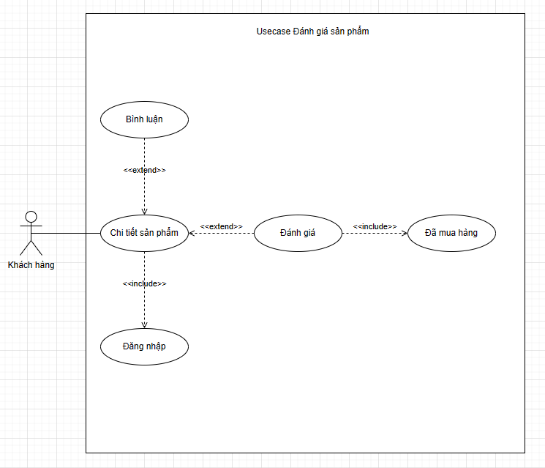

Hình 2.15. Usecase Đánh giá

* **Tên Use Case**: Đánh giá
* **Tác nhân**: Khách hàng
* **Mục đích**: Bình luận, đánh giá sản phẩm.
* **Tiền điều kiện**: Khách hàng đang đăng nhập hệ thống. Đối với đánh giá, khách hàng phải mua ít nhất một sản phẩm muốn đánh giá.
* **Hậu điều kiện**:
* **Thành công**: Đánh giá thành công
* **Lỗi**: Thông báo lỗi nếu dữ liệu không hợp lệ
* **Luồng nghiệp vụ chính**:

1. Truy cập vào website.

2. Đăng nhập tài khoản.

3. Chọn chi tiết sản phẩm.

4. Chọn một trong hai mục bình luận, đánh giá.

5. Tiến hành bình luận, đánh giá.

6. Hệ thống sẽ lưu dữ liệu vào CSDL.

* **Luồng nghiệp vụ phụ**:
* Nếu lỗi xảy ra, hiển thị thông báo

## 2.6. Biểu đồ trạng thái

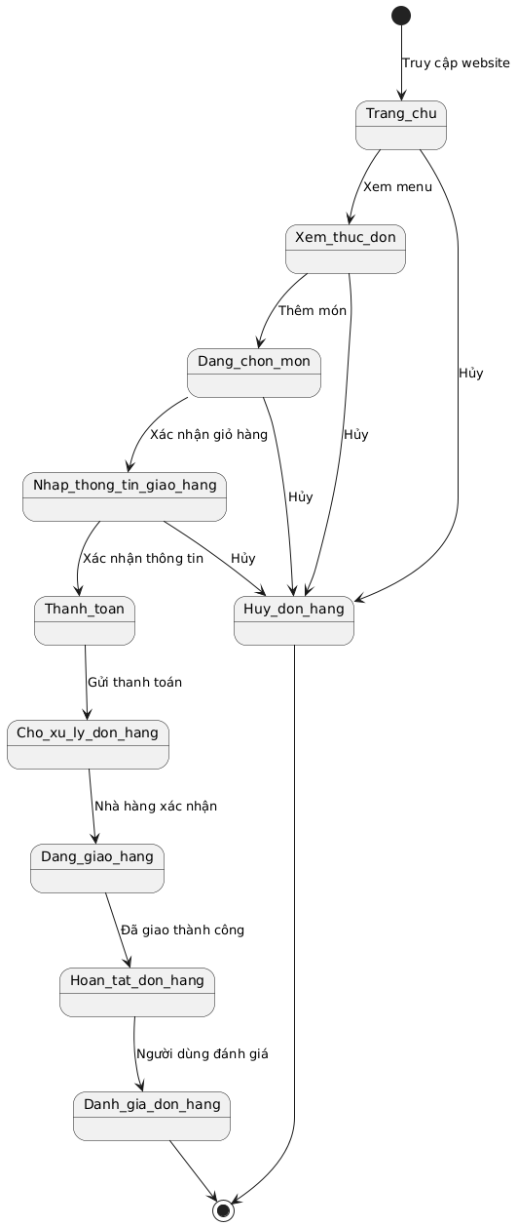

Hình 2.16. Biểu đồ trạng thái của website

## 2.7. Biểu đồ trình tự

### 2.7.1. Biểu đồ trình tự UC “Đăng nhập”

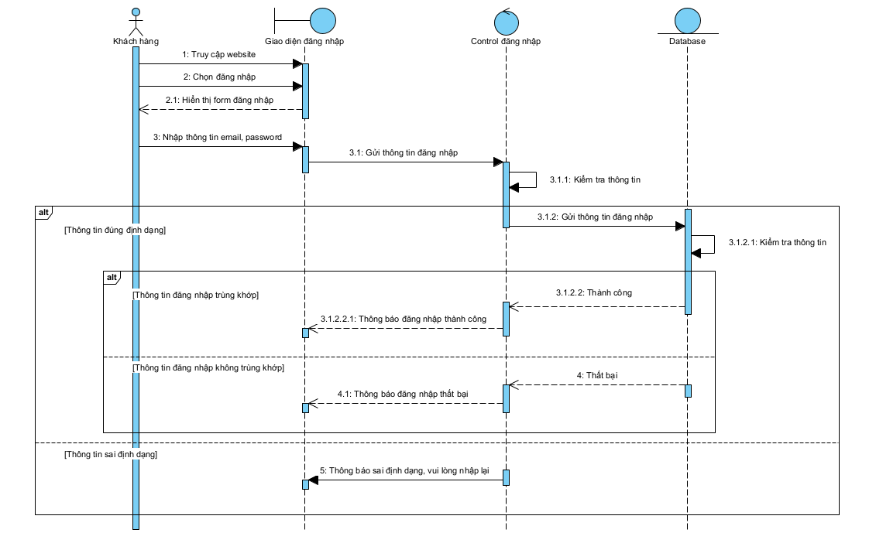

Hình 2.17. Biểu đồ trình tự UC “Đăng nhập”

### 2.7.2. Biểu đồ trình tự UC “Tìm kiếm”

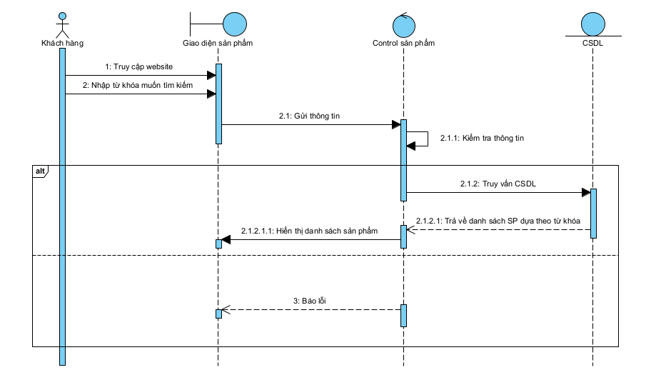

Hình 2.18. Biểu đồ trình tự UC “Tìm kiếm”

### 2.7.3. Biểu đồ trình tự UC “Đặt hàng”

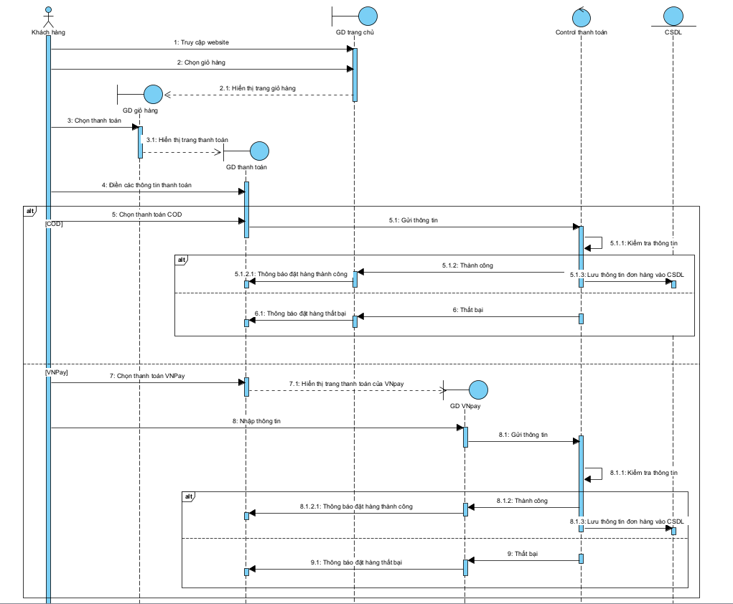

Hình 2.19. Biểu đồ trình tự UC “Đặt hàng”

### 2.7.4. Biểu đồ trình tự UC “Đăng ký”

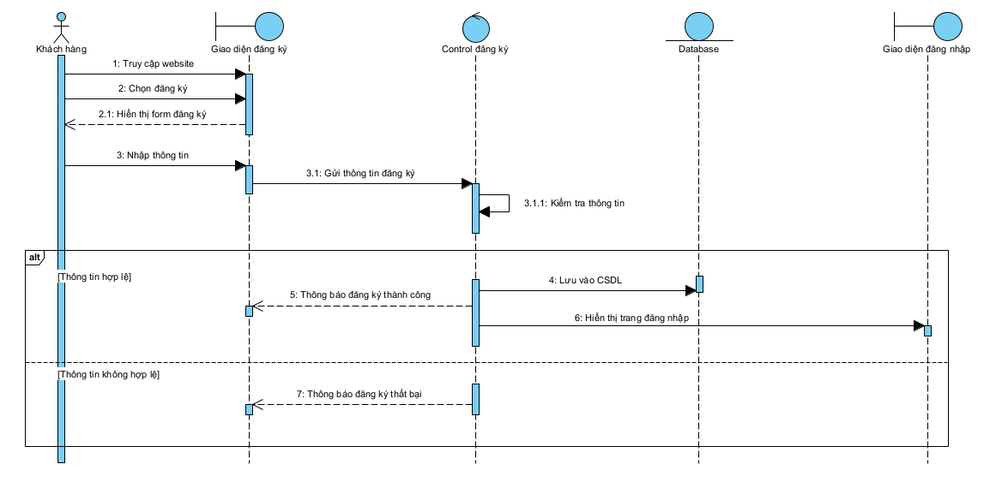

Hình 2.20. Biểu đồ trình tự UC “Đăng ký”

### 2.7.5. Biểu đồ trình tự UC “Thêm sản phẩm”

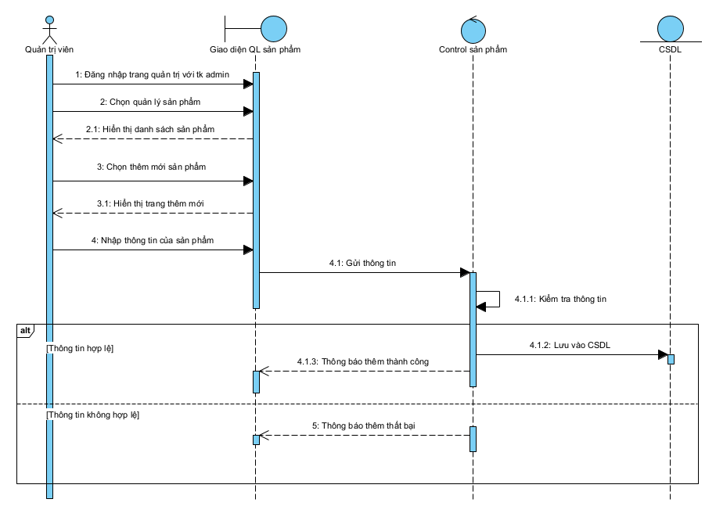

Hình 2.21. Biểu đồ trình tự UC “Thêm sản phẩm”

### 2.7.6. Biểu đồ trình tự UC “Sửa sản phẩm”

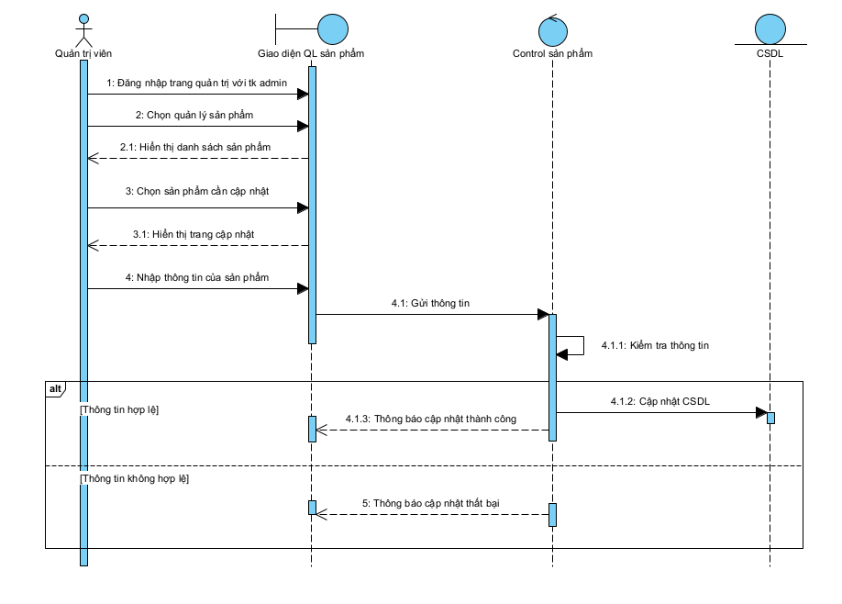

Hình 2.22. Biểu đồ trình tự UC “Sửa sản phẩm”

### 2.7.7. Biểu đồ trình tự UC “Xóa sản phẩm”

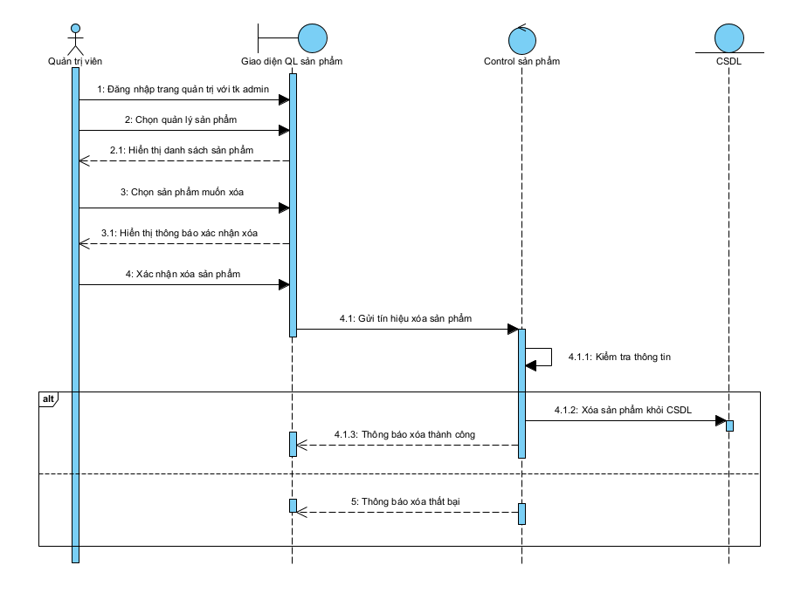

Hình 2.23. Biểu đồ trình tự UC “Xóa sản phẩm”

### 2.7.8. Biểu đồ trình tự UC “Thống kê”

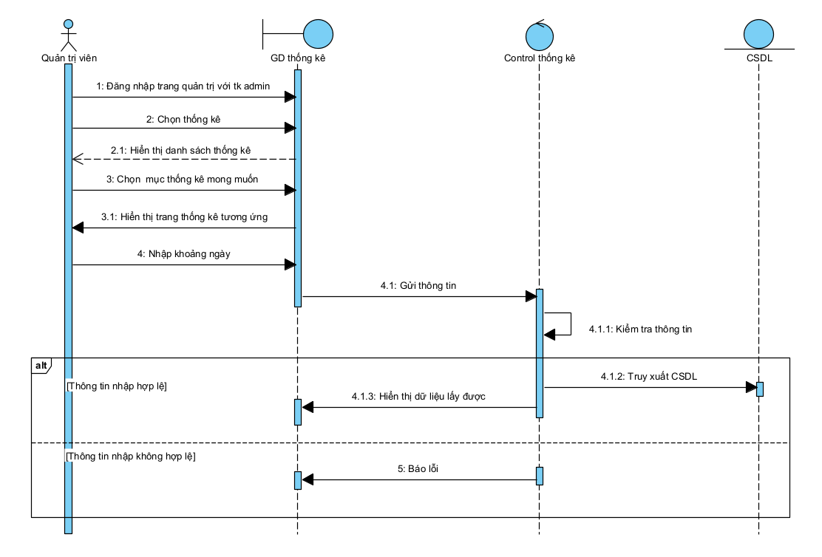

Hình 2.24. Biểu đồ trình tự UC “Thống kê”

### 2.7.9. Biểu đồ trình tự UC “Quản lý đơn hàng”

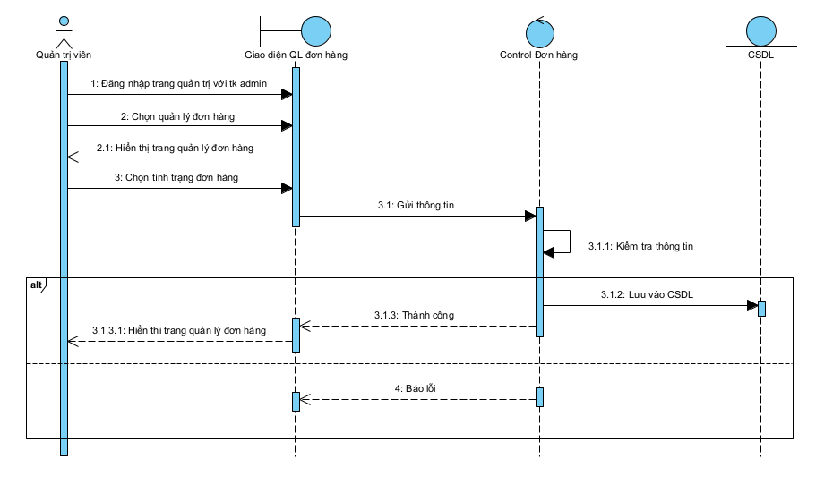

Hình 2.25. Biểu đồ trình tự UC “Quản lý đơn hàng”

### 2.7.10. Biểu đồ trình tự UC “Đánh giá”

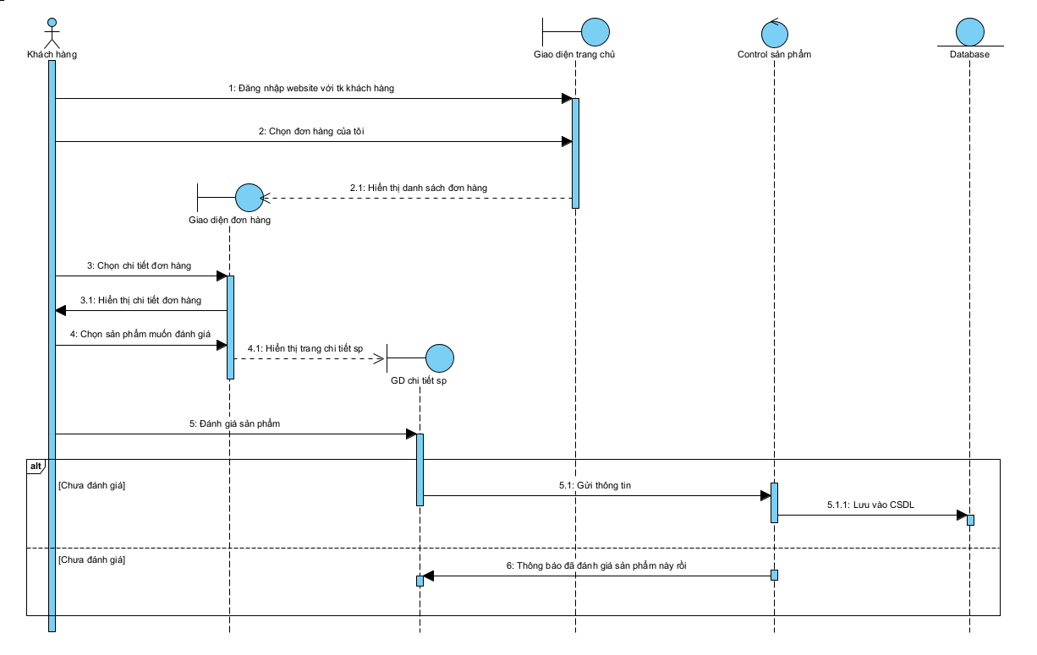

Hình 2.26. Biểu đồ trình tự UC “Đánh giá”

## 2.8. Biểu đồ lớp

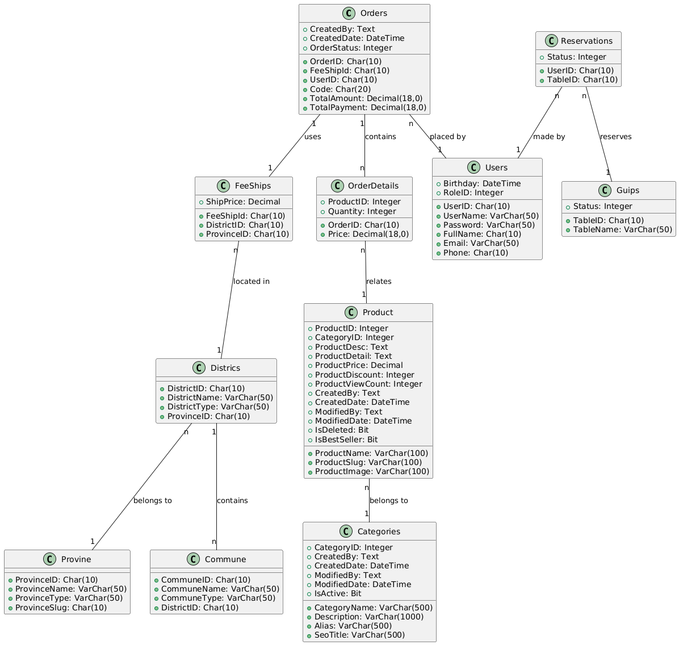

Hình 2.27. Biểu đồ lớp

## 2.8. Biểu đồ hoạt động

### 2.8.1. Biểu đồ hoạt động UC “Đăng nhập”

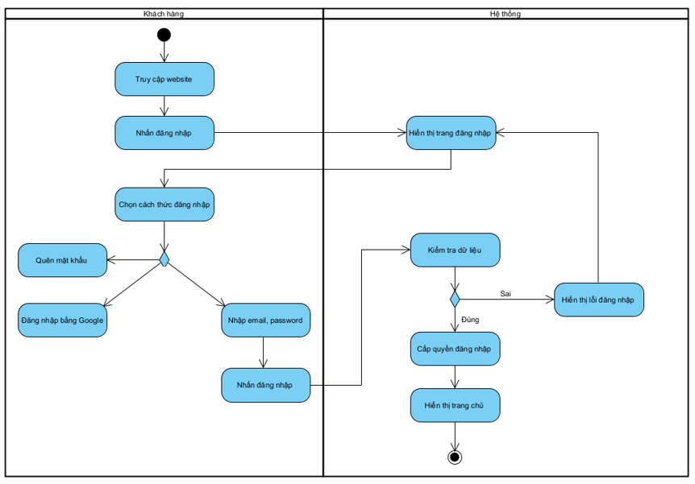

Hình 2.28. Biểu đồ hoạt động usecase Đăng nhập

### 2.8.1. Biểu đồ hoạt động UC “Tìm kiếm”

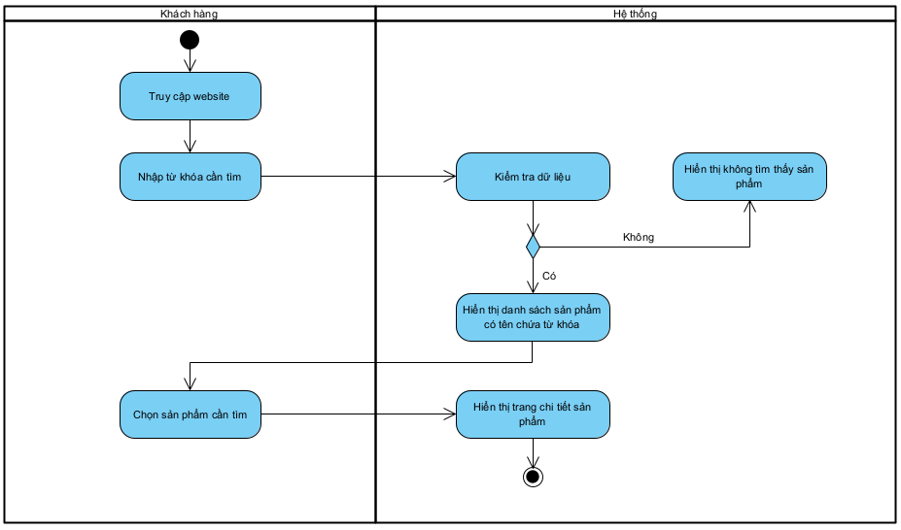

Hình 2.29. Biểu đồ hoạt động usecase Tìm kiếm

### 2.8.1. Biểu đồ hoạt động UC “Đặt hàng”

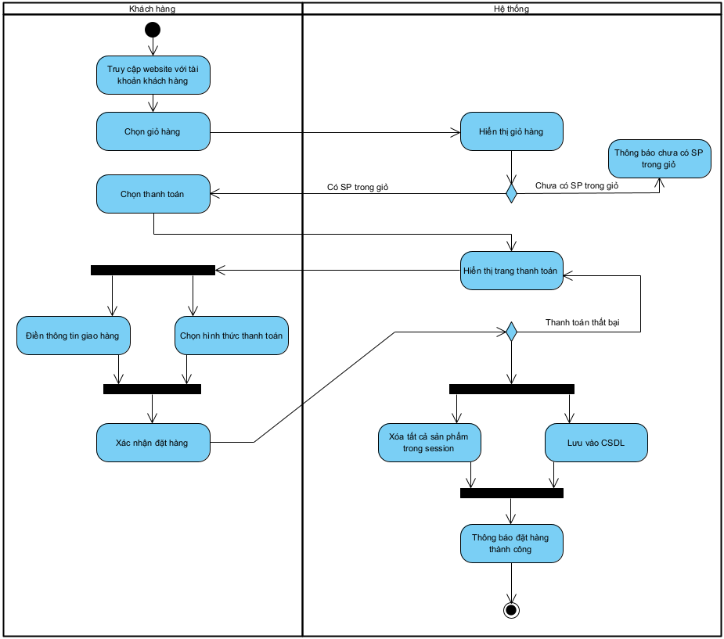

Hình 2.30. Biểu đồ hoạt động usecase Đặt hàng

### 2.8.1. Biểu đồ hoạt động UC “Đăng ký”

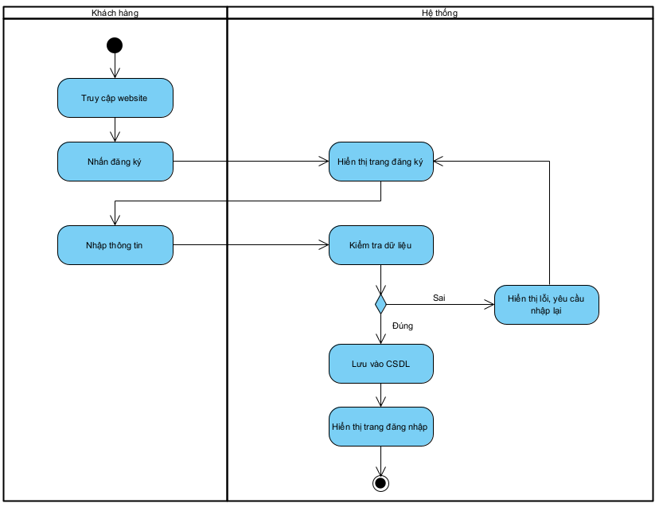

Hình 2.31. Biểu đồ hoạt động usecase Đăng ký

### 2.8.1. Biểu đồ hoạt động UC “Thêm sản phẩm”

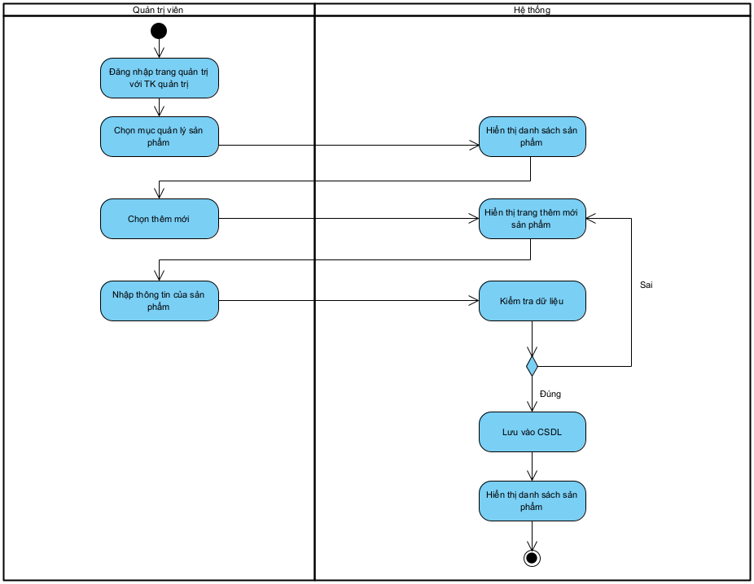

Hình 2.32. Biểu đồ hoạt động usecase Thêm sản phẩm

### 2.8.1. Biểu đồ hoạt động UC “Sửa sản phẩm”

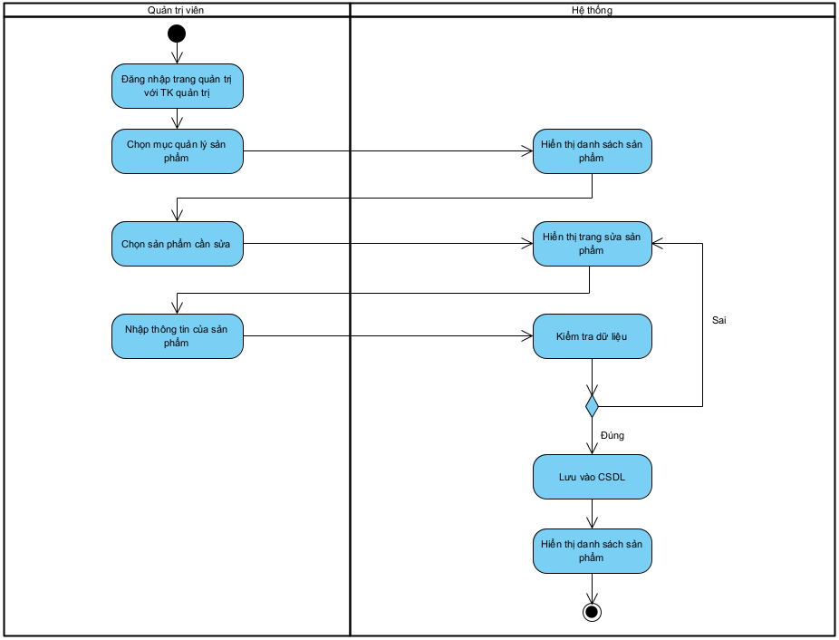*Hình 2.33. Biểu đồ hoạt động usecase Sửa sản phẩm*

### 2.8.1. Biểu đồ hoạt động UC “Xóa sản phẩm”

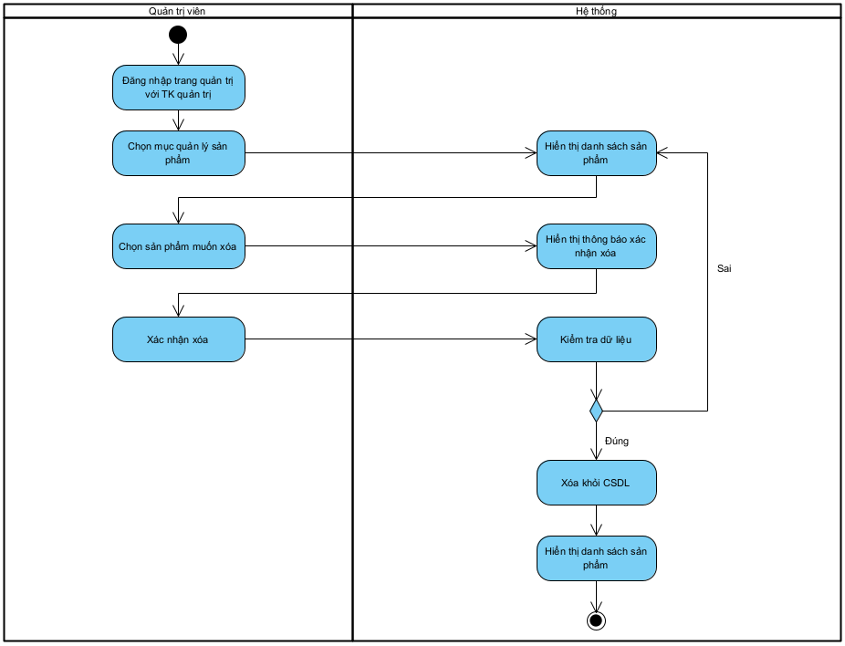

Hình 2.34. Biểu đồ hoạt động usecase Xóa sản phẩm

### 2.8.1. Biểu đồ hoạt động UC “Thêm sản phẩm vào giỏ hàng”

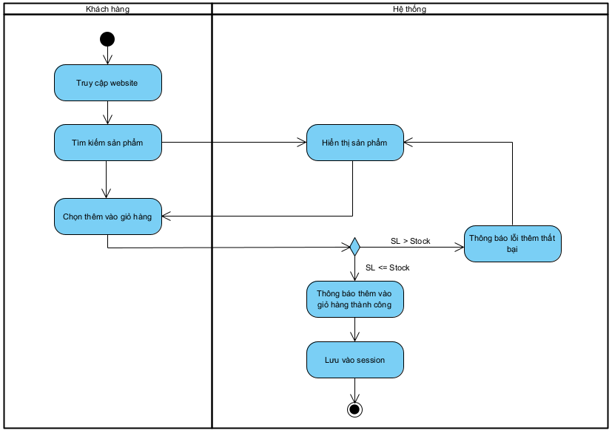

Hình 2.35. Biểu đồ hoạt động usecase Thêm sản phẩm vào giỏ hàng

### 2.8.1. Biểu đồ hoạt động UC “Cập nhật sản phẩm trong giỏ hàng”

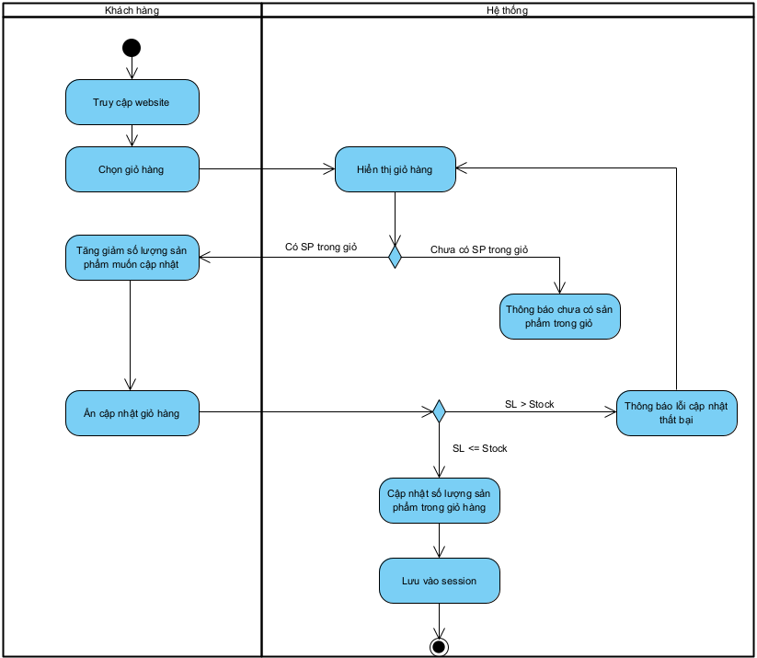

Hình 2.36. Biểu đồ hoạt động usecase Cập nhật sản phẩm trong giỏ hàng

### 2.8.1. Biểu đồ hoạt động UC “Quản lý đơn hàng”

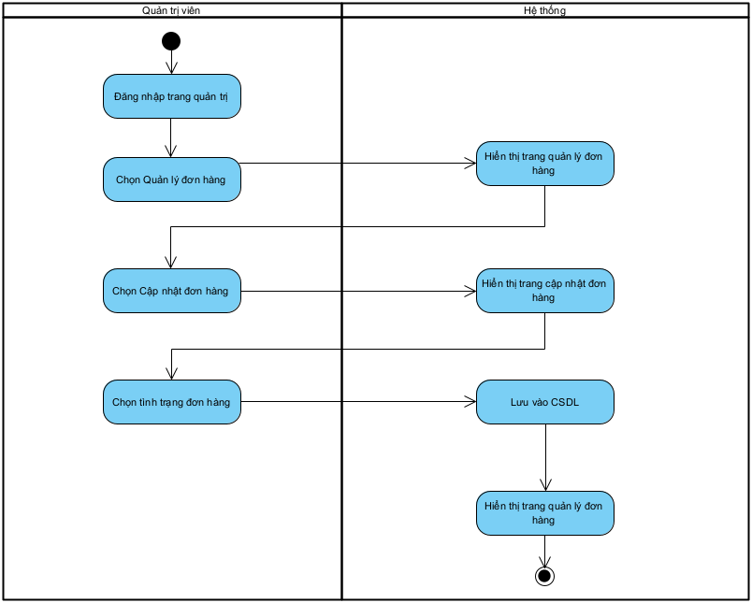

Hình 2.37. Biểu đồ hoạt động usecase Quản lý đơn hàng

### 2.8.1. Biểu đồ hoạt động UC “Đánh giá”

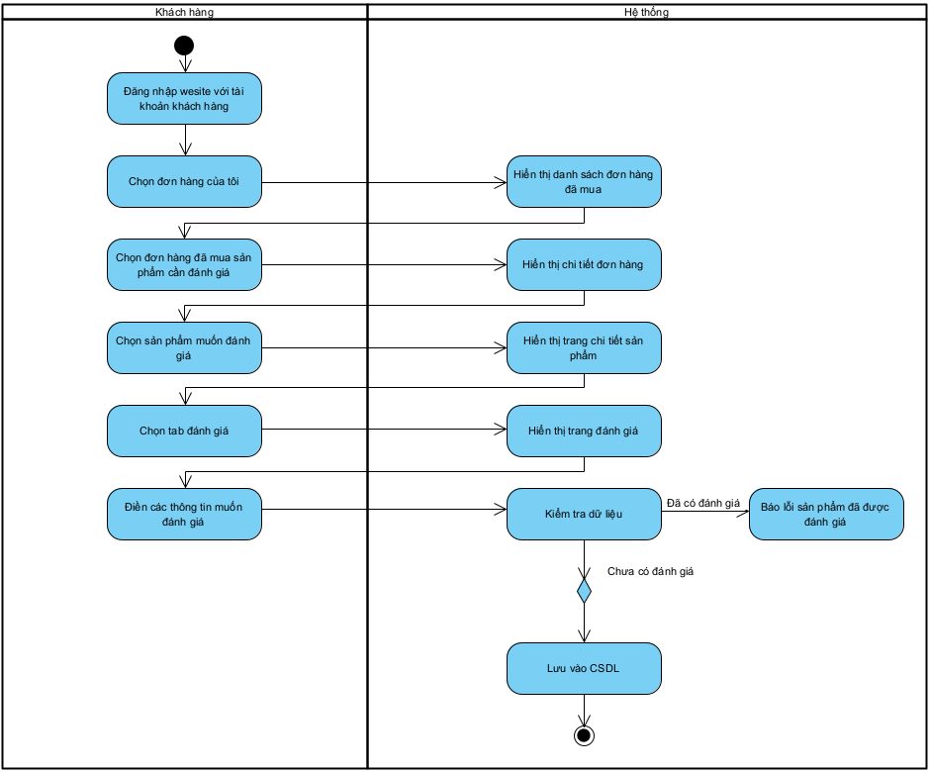

Hình 2.38. Biểu đồ hoạt động usecase Đánh giá

## 2.9. Thiết kế cơ sở dữ liệu

### 2.9.1. Mô hình quan hệ thực thể - ERD

Sơ đồ tổng quát

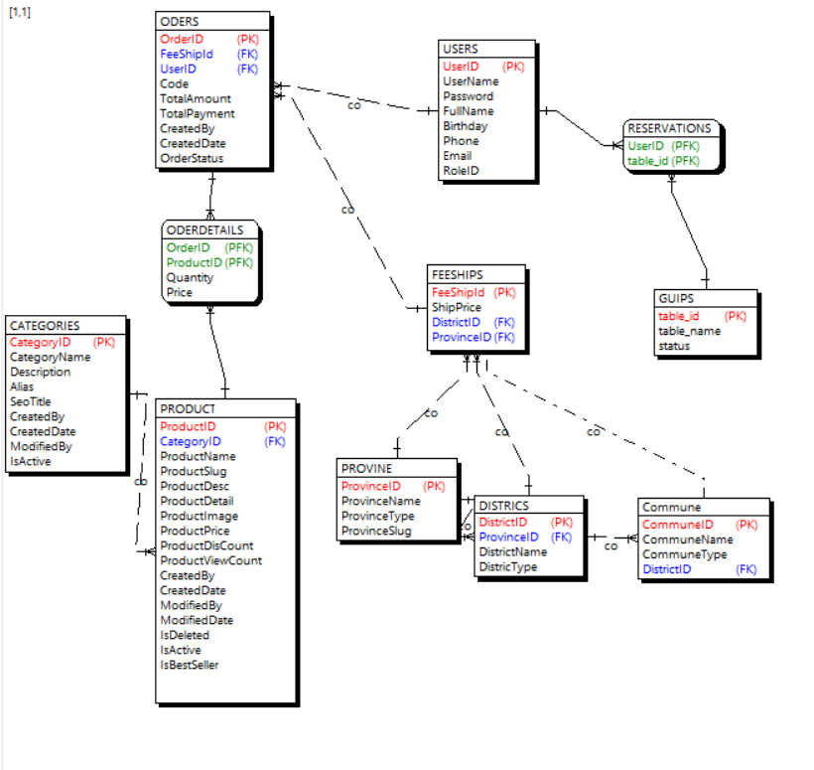

Hình 2.39. Biểu đồ ERD tổng quát

### 2.9.2. Chi tiết các bảng

Bảng 2.2: Bảng product

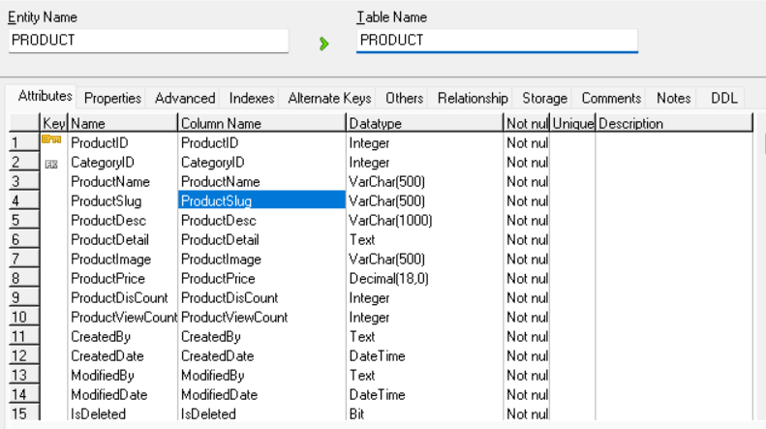

Bảng 2.3: Bảng categories

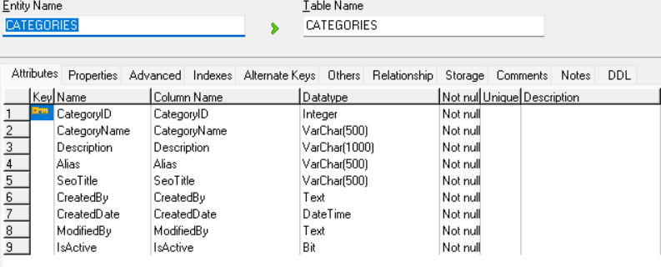

Bảng 2.4: Bảng oderdetails

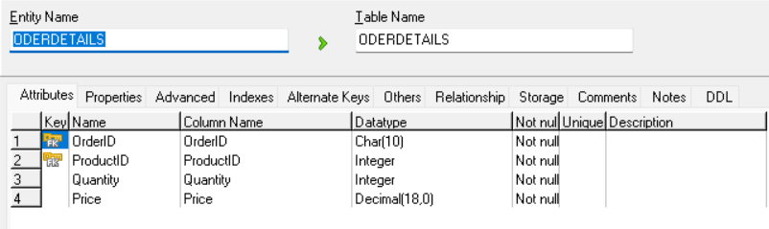

Bảng 2.5: Bảng oders

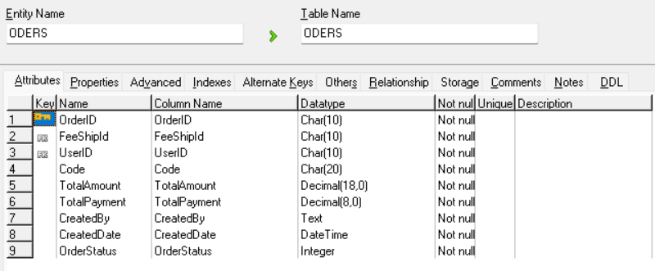

Bảng 2.6: Bảng users

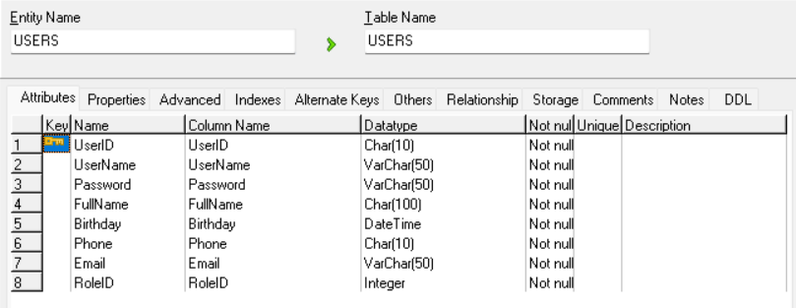

Bảng 2.7: Bảng feeships

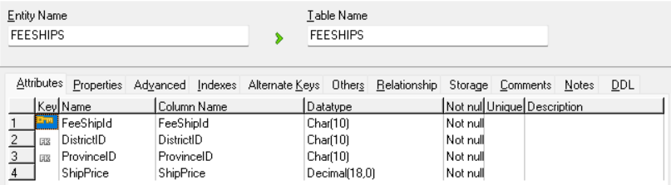

Bảng 2.8: Bảng provine

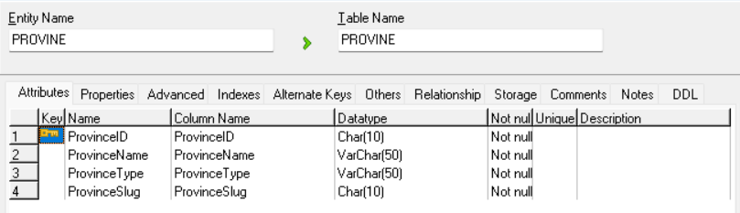

Bảng 2.9: Bảng districs

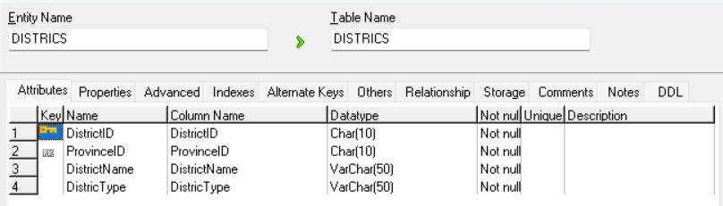

Bảng 2.10: Bảngcommune

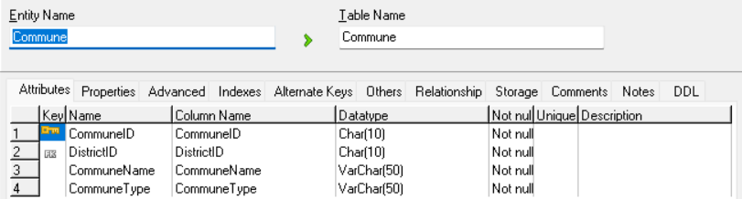

Bảng 2.11: Bảng reservation

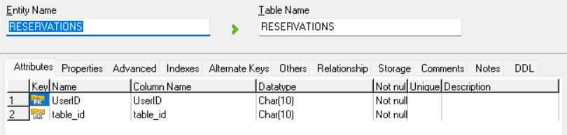

Bảng 2.12: Bảng guips

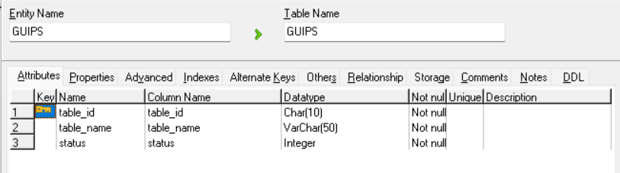

## 2.10. Hình dung màn hình

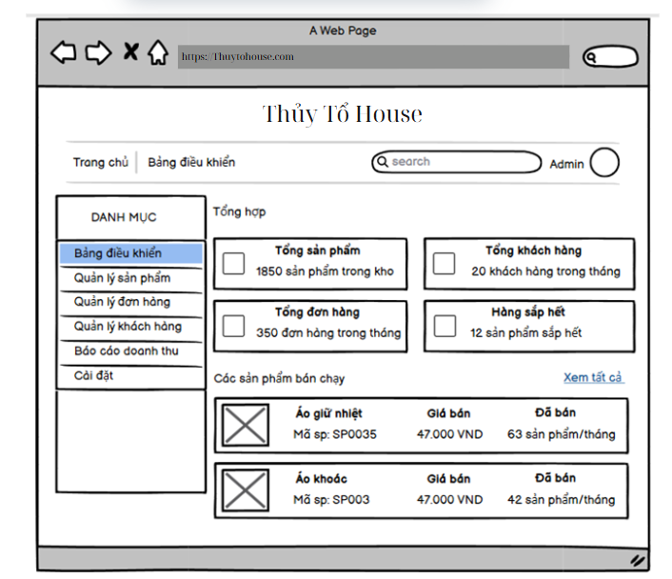

Hình 2.40. Hình dung màn hình trang chủ admin

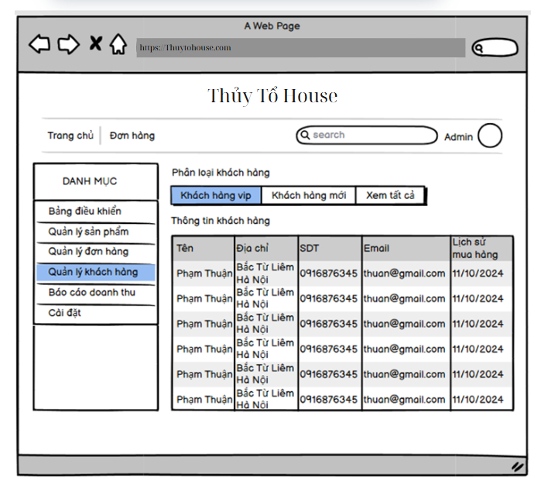

Hình 2.41. Hình dung màn hình quản lý khách hàng

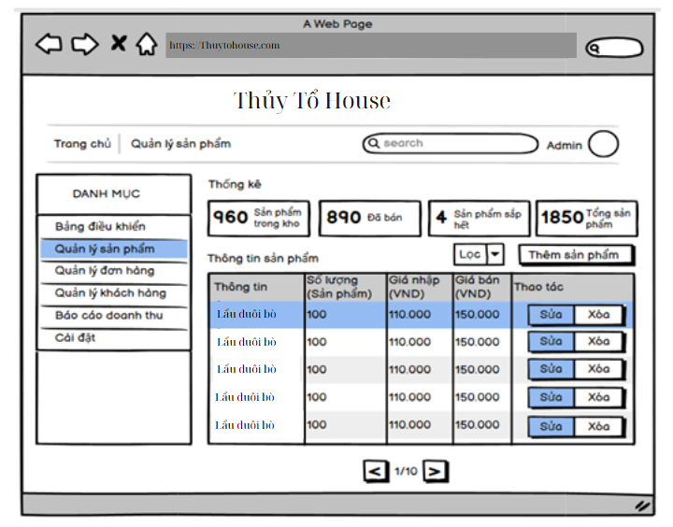

Hình 2.42. Hình dung màn hình quản lý sản phẩm

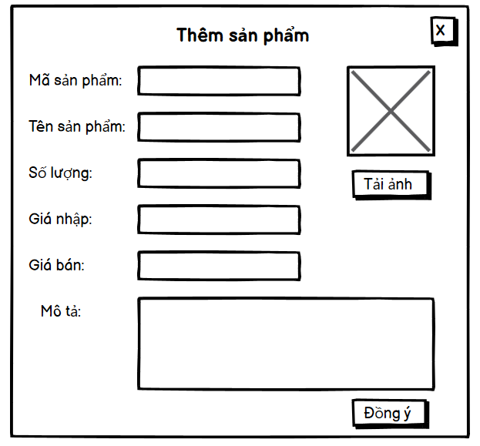

Hình 2.43. Hình dung màn hình Thêm sản phẩm

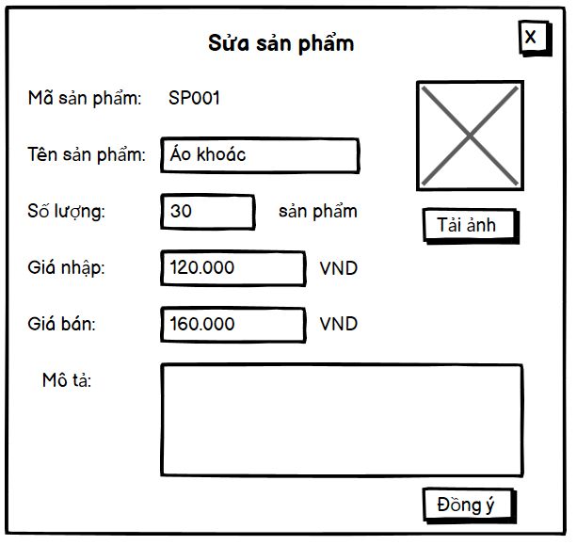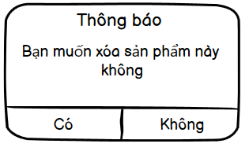

Hình 2.44. Hình dung màn hình sửa xóa sản phẩm

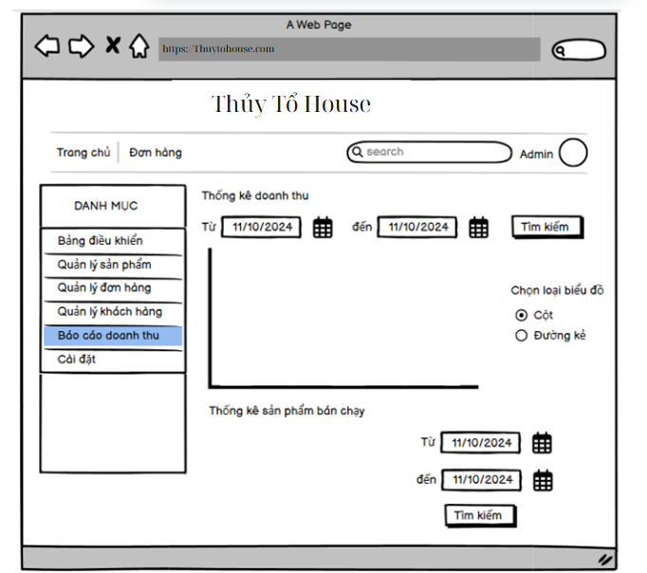

Hình 2.45. Hình dung màn hình thống kê

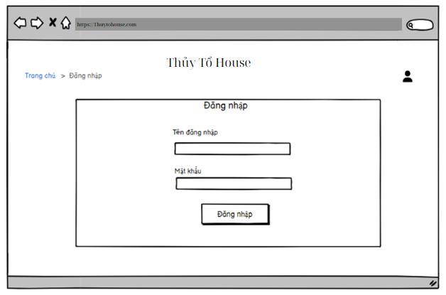

Hình 2.46. Hình dung đăng nhập

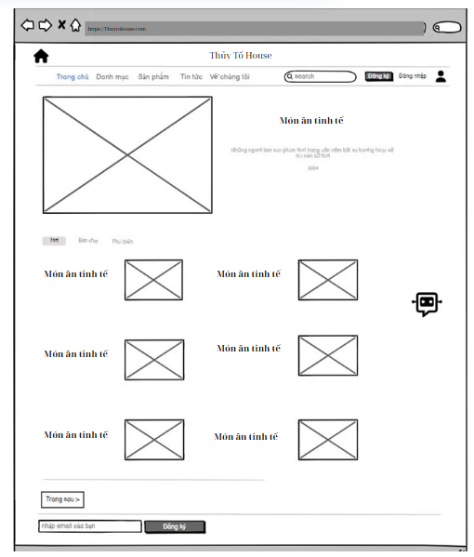

Hình 2.47. Hình dung màn hình trang chủ

# **CHƯƠNG 3. CÀI ĐẶT CHƯƠNG TRÌNH**

## 3.1. Môi trường đã sử dụng

### 3.1.1. Phần mềm

#### 3.1.1.1. Visual Studio Code

Visual Studio Code là trình soạn thảo, biên tập lập trình mã nguồn miễn phí được sử dụng trên 3 nền tảng đó là: [Windows](https://vietnix.vn/he-dieu-hanh-windows/), [macOS](https://vietnix.vn/he-dieu-hanh-macos/) và [Linux](https://vietnix.vn/linux-la-gi/) được xây dựng, phát triển bởi Microsoft. Visual Studio Code được các chuyên gia [công nghệ thông tin](https://vietnix.vn/cong-nghe-thong-tin-la-gi/) đánh giá cao, nó là sự kết hợp hoàn hảo giữa [IDE](https://vietnix.vn/ide-la-gi/) và CODE Editor.

Visual Studio Code còn có nhiệm vụ hỗ trợ các nền tảng như: [JavaScript](https://vietnix.vn/javascript-la-gi/), TypeScript và [Node.js](https://vietnix.vn/nodejs-la-gi/). Bạn có thể hiểu cụ thể công việc của nó là mang đến một hệ sinh thái mới vô cùng phong phú cho các ngôn ngữ lập trình.

#### 3.1.1.1. Visual Studio

Đây là một công cụ hỗ trợ lập trình mạnh mẽ được phát triển bởi Microsoft. Visual Studio được tích hợp sẵn IDE nên rất thuận lợi cho các nhà phát triển sử dụng. bên cạnh đó Visual Studio không chỉ hỗ trợ Asp.Net mà còn hỗ trợ các ngôn ngữ khác như C++, Python,…

### 3.1.2. Phần cứng

Để đảm bảo quá trình cài đặt hệ thống và kiểm thử hoạt động mượt mà, phần cứng cần đáp ứng các yêu cầu tối thiểu như sau:

Máy tính cá nhân:

* CPU:

+ Tối thiểu: Intel Core i7 hoặc tương đương (AMD Ryzen 7).

+ Khuyến nghị: Xeon hoặc AMD EPYC (nếu triển khai trên môi trường doanh nghiệp).

* RAM:
* + Tối thiểu: 8GB (đủ để chạy ứng dụng cơ bản).
* + Khuyến nghị: 16GB trở lên (nếu chạy nhiều dịch vụ cùng lúc hoặc có lưu lượng truy cập cao).
* Ổ cứng (Storage): Ổ SSD dung lượng tối thiểu 512GB để đảm bảo tốc độ xử lý nhanh hơn khi cài đặt phần mềm và lưu trữ dữ liệu.
* Phụ thuộc vào lưu lượng người dùng, nhưng tối thiểu 100Mbps (nếu triển khai trên cloud/VPS, chọn gói có băng thông đủ lớn).

Màn hình:

* Độ phân giải tối thiểu Full HD (1920x1080) để hiển thị rõ ràng giao diện lập trình và các công cụ kiểm thử.

Hệ điều hành:

* Windows Server 2019/2022 (64-bit) – Tương thích tốt với ASP.NET MVC và Microsoft SQL Server.

Máy chủ thử nghiệm:

* Cấu hình máy chủ tùy chỉnh để chạy ứng dụng ASP.NET Core nhằm kiểm thử trong môi trường tương tự sản phẩm thực tế.

## 3.2. Một số hình ảnh chương trình

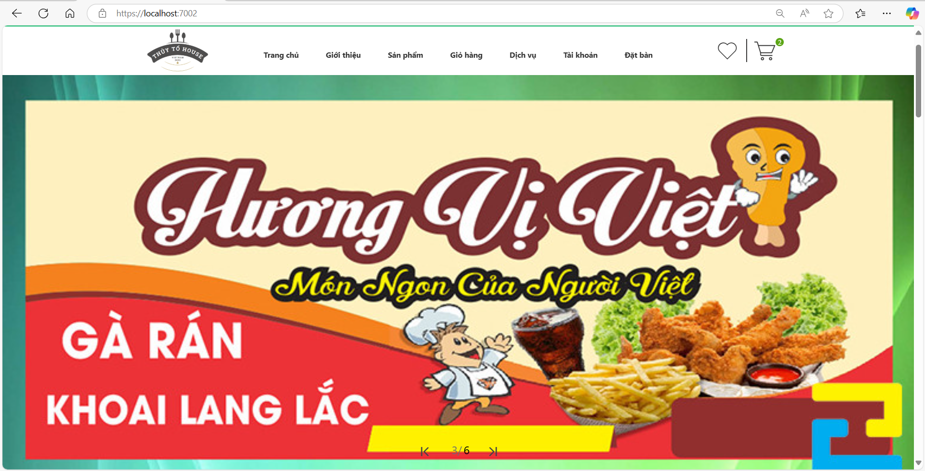

Hình 3.1. Giao diện trang chủ

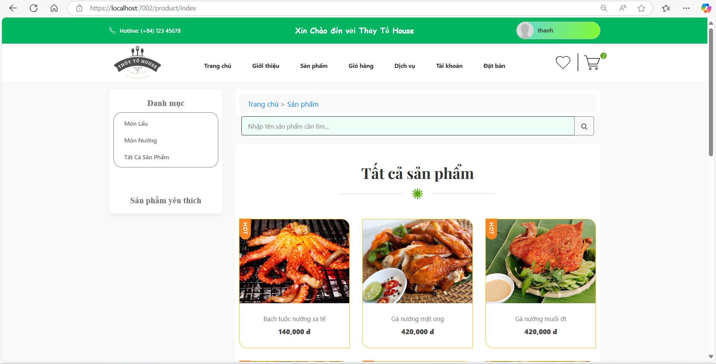

Hình 3.2. Giao diện sản phẩm

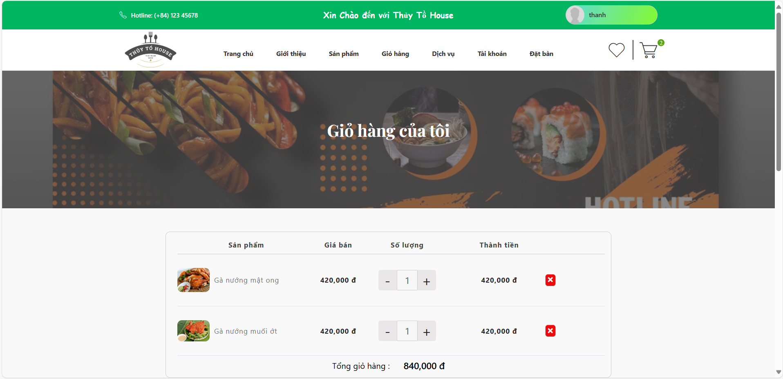

Hình 3.3. Giao diện giỏ hàng

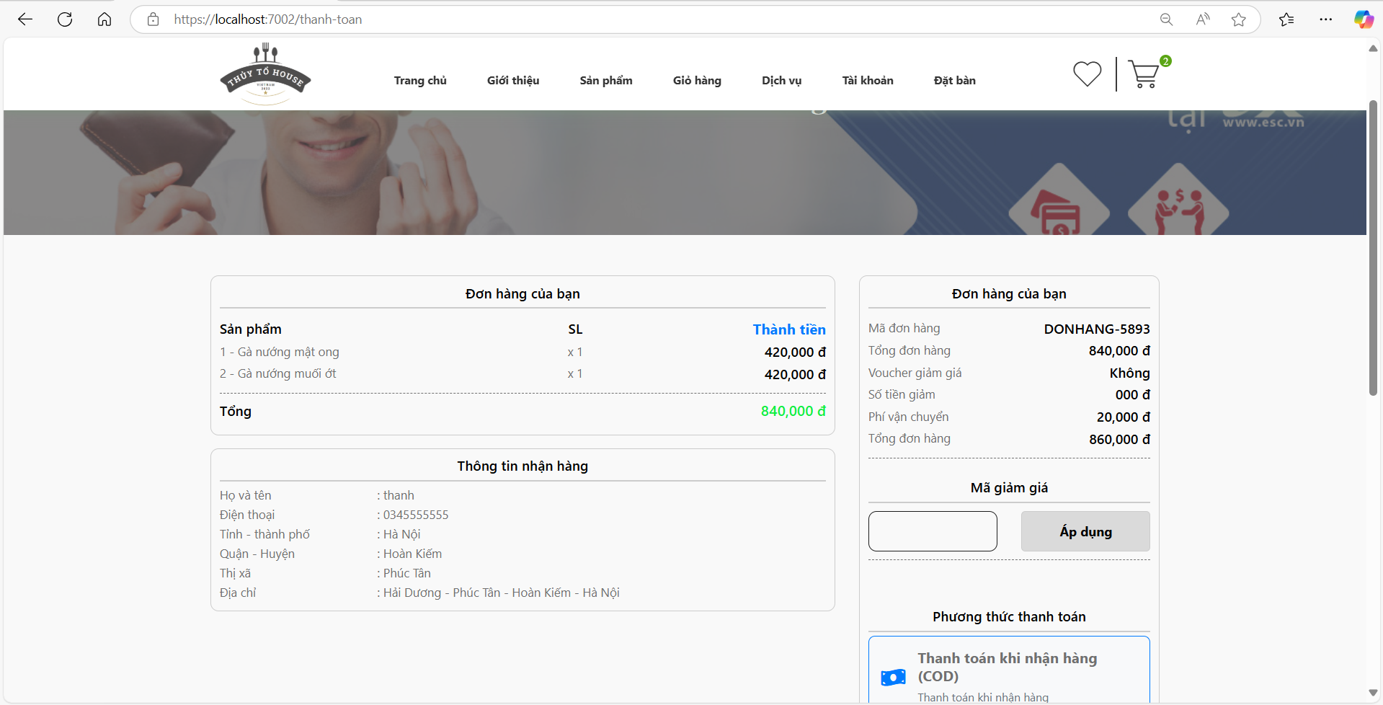

Hình 3.4. Giao diện thanh toán

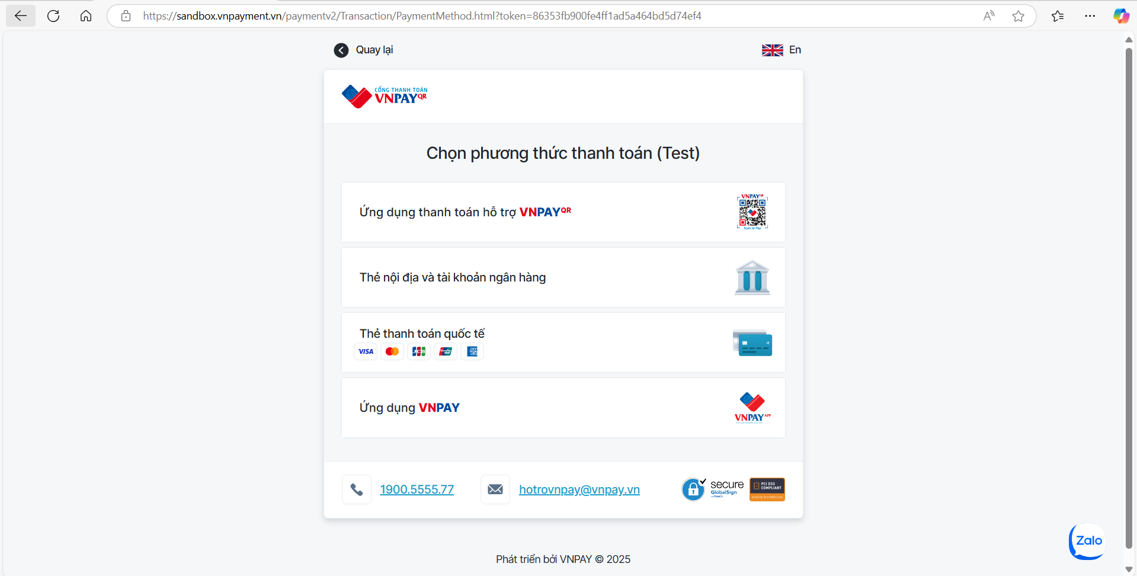

Hình 3.5. Giao diện thanh toán VNPAY

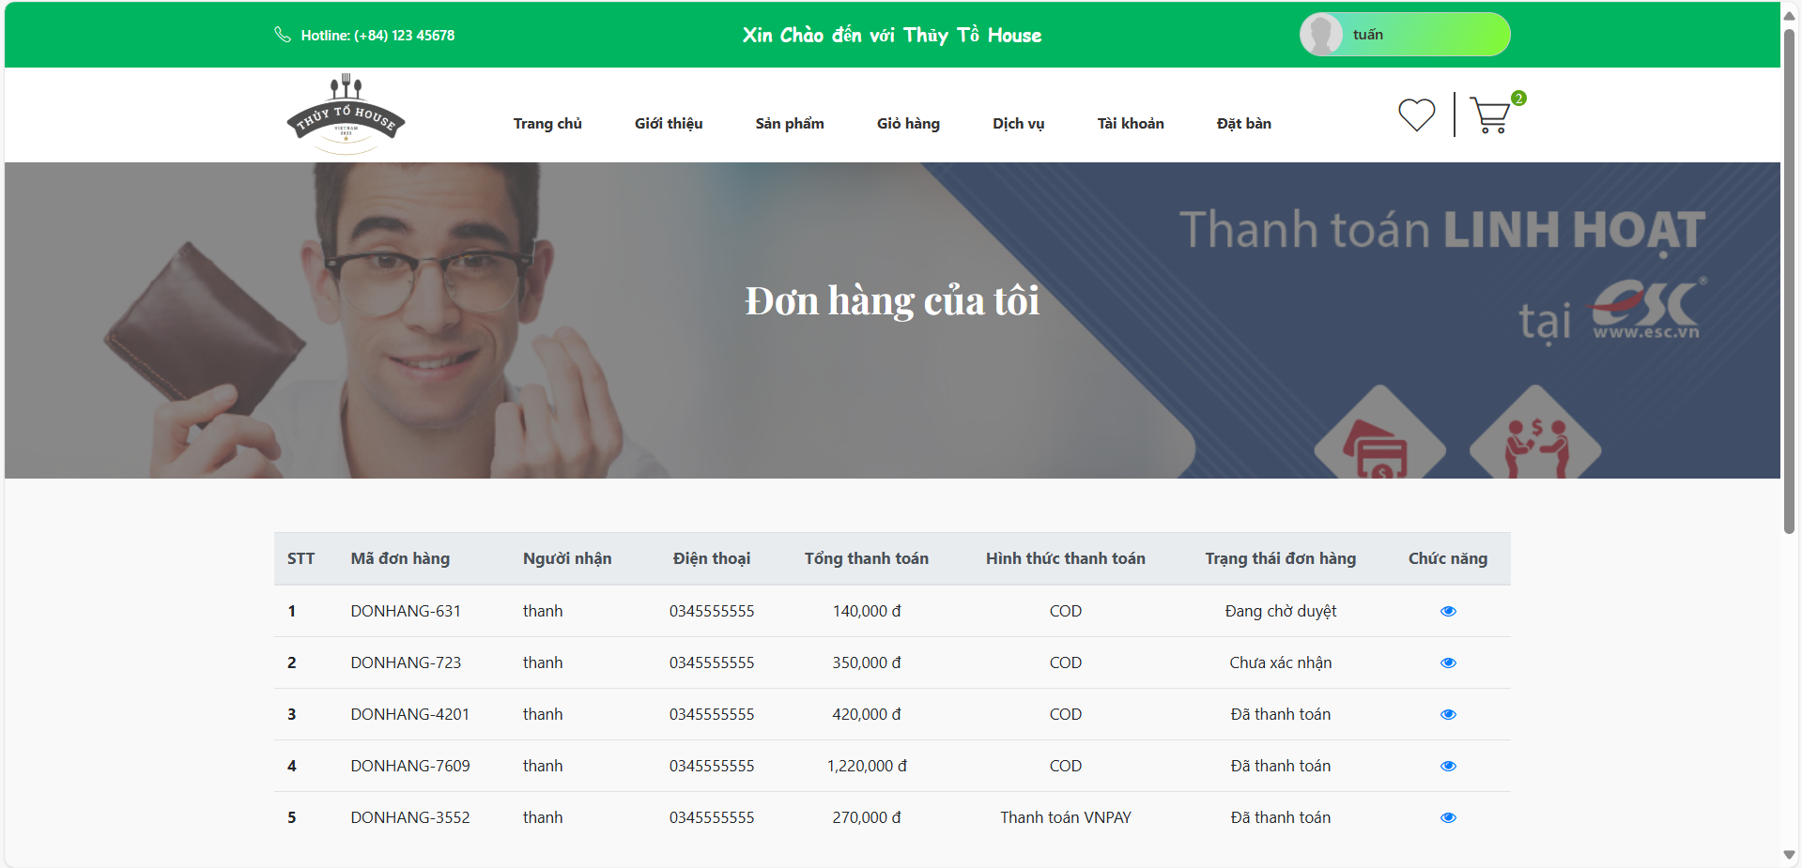

Hình 3.6. Giao diện lịch sử đơn hàng

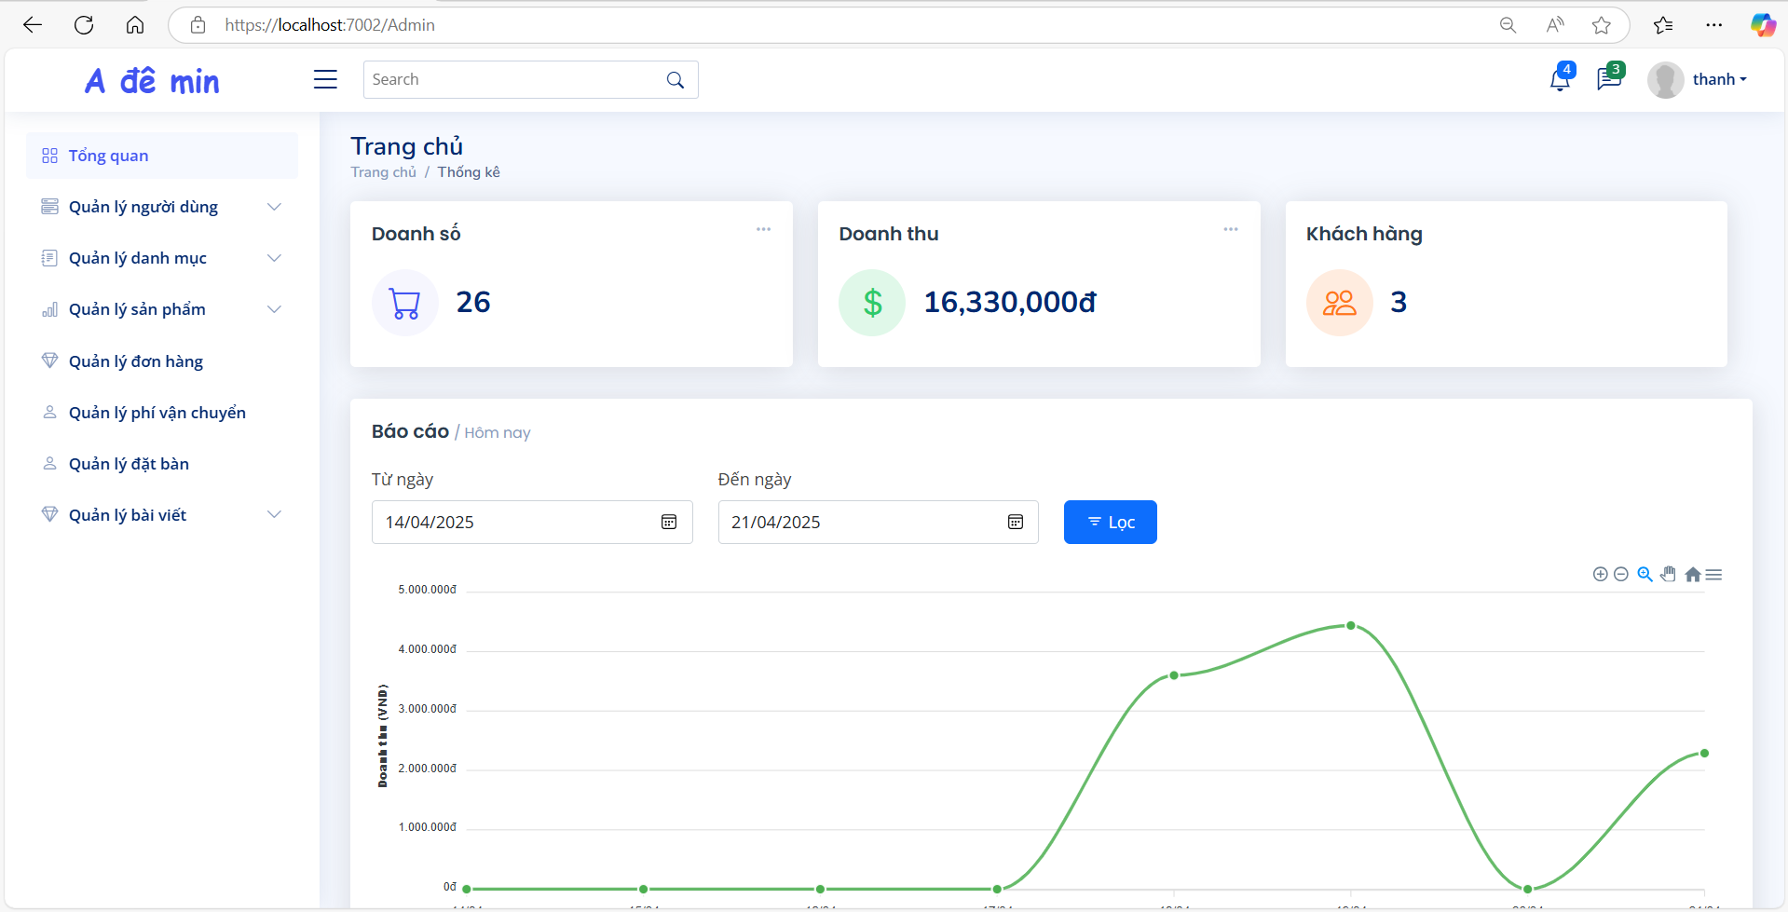 Hình 3.7. Giao diện thống kê

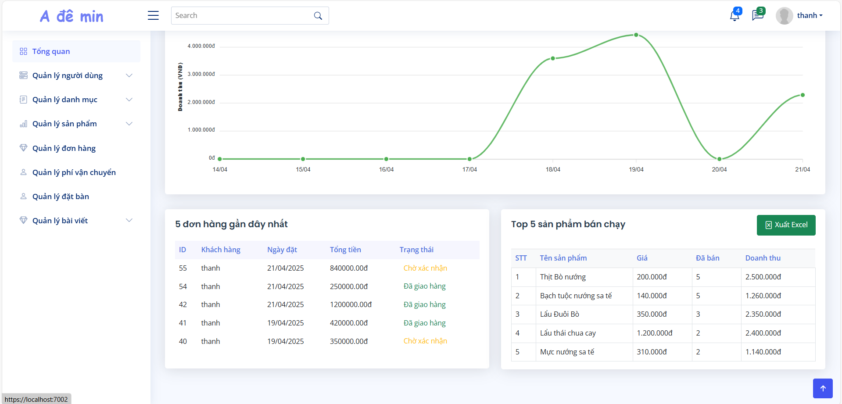

Hình 3.8. Giao diện thống kê đơn hàng và sản phẩm bán chạy

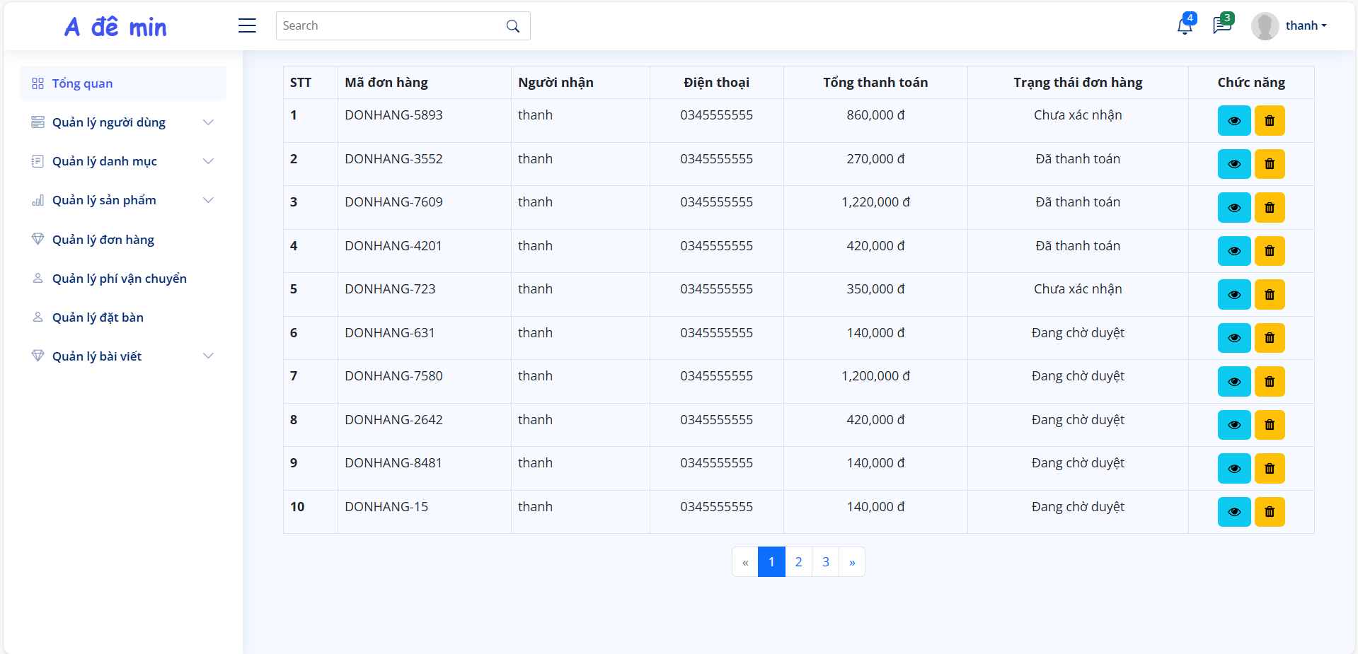

Hình 3.9. Giao diện quản lý đơn hàng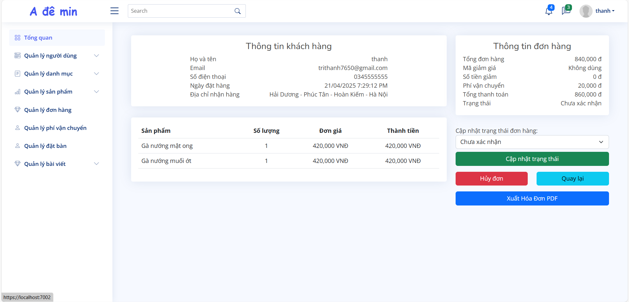

Hình 3.10. Giao diện chi tiết đơn hàng

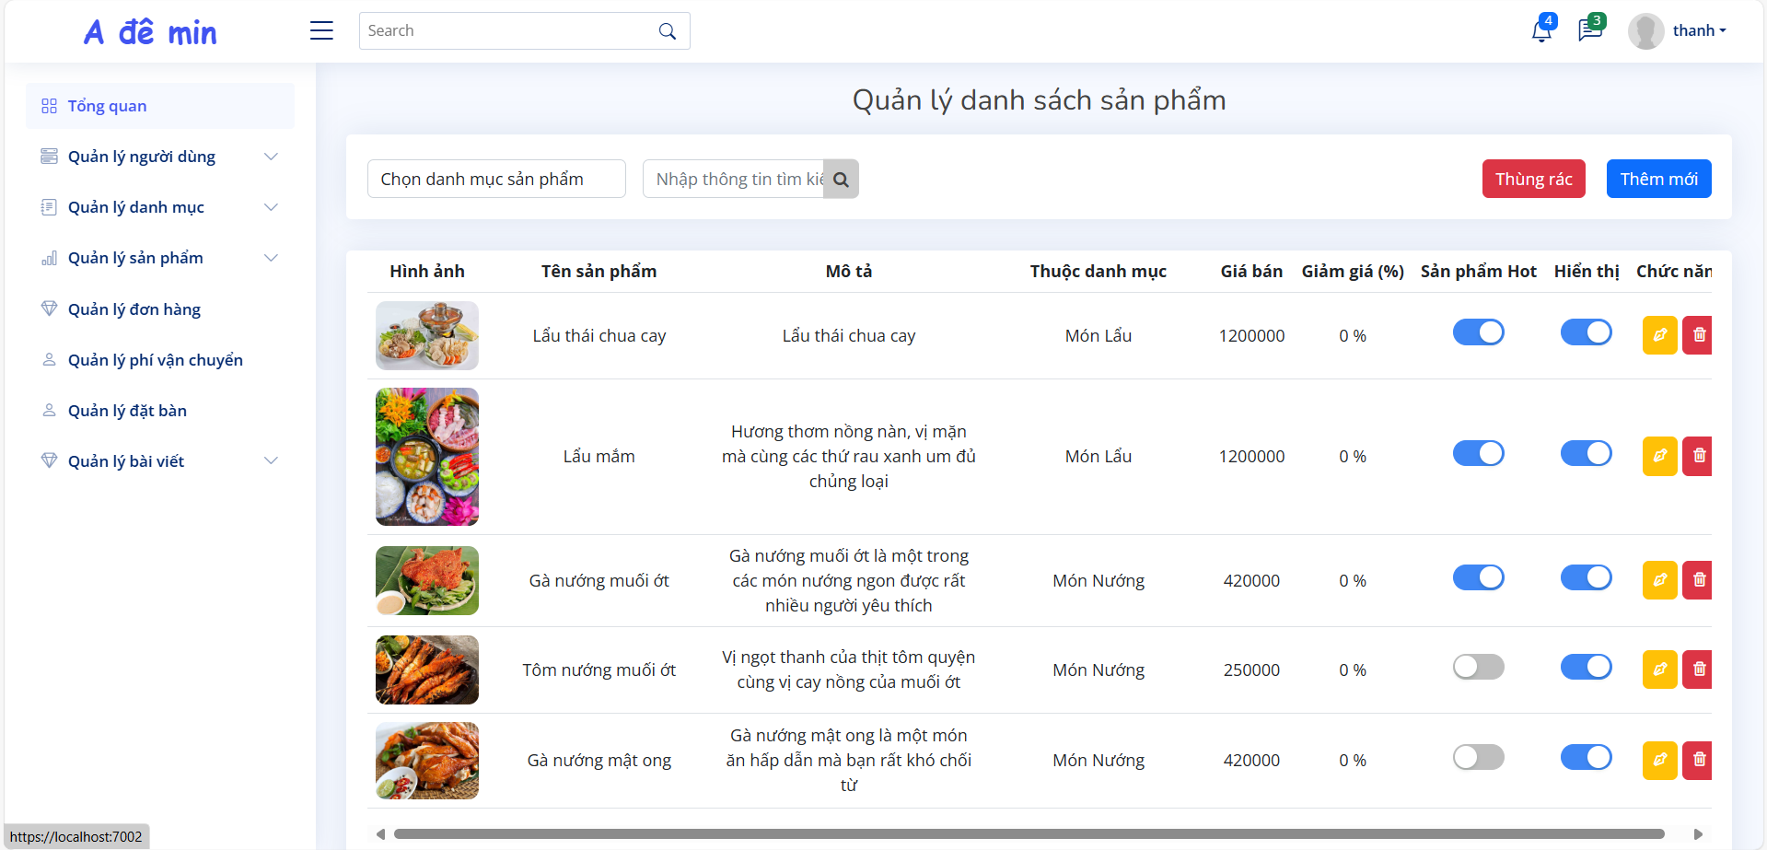

Hình 3.11. Giao diện quản lý sản phẩm

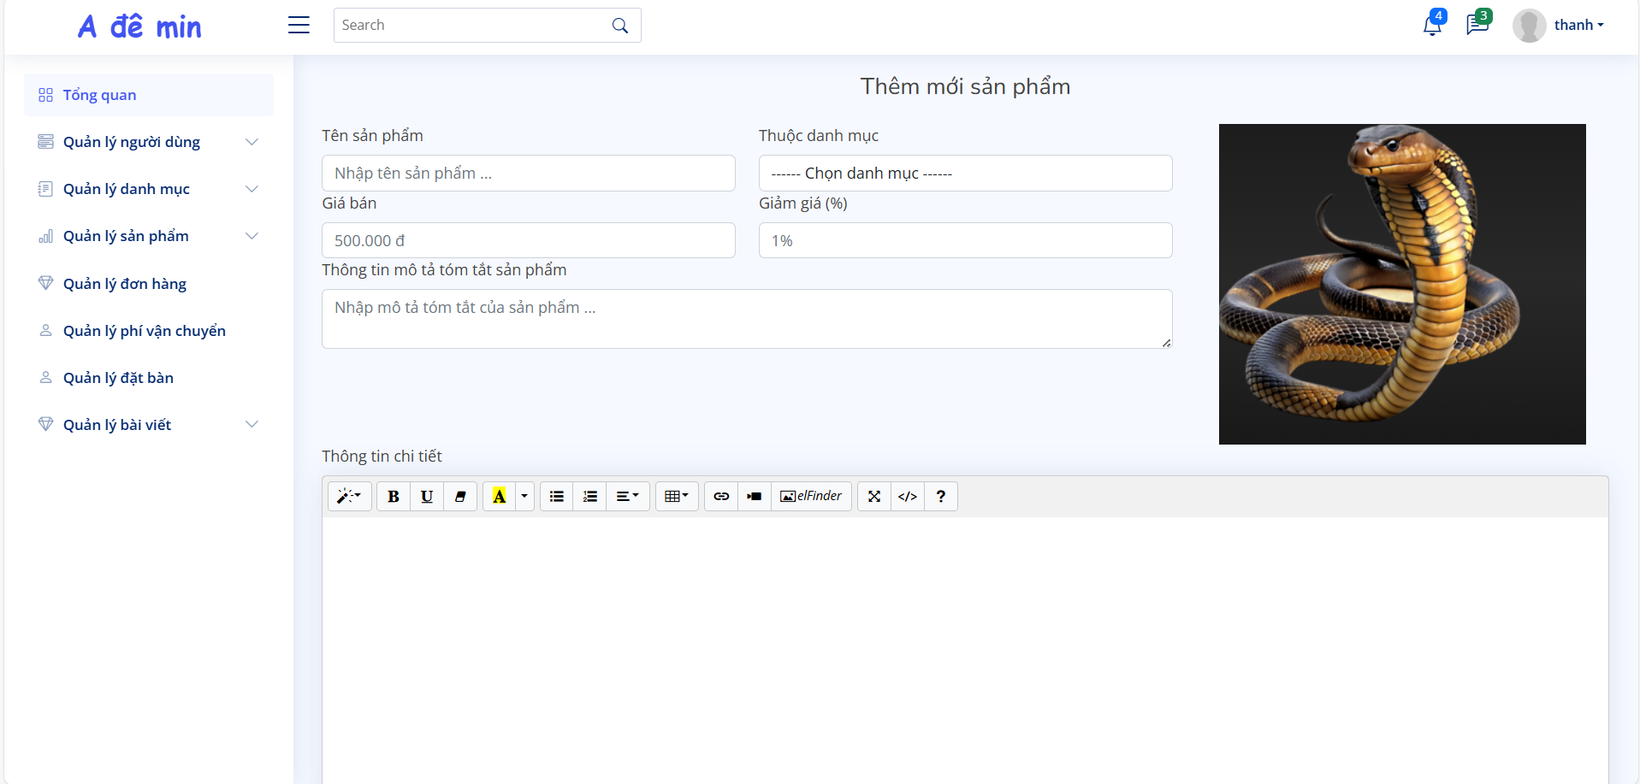

Hình 3.12. Giao diện thêm sản phẩm

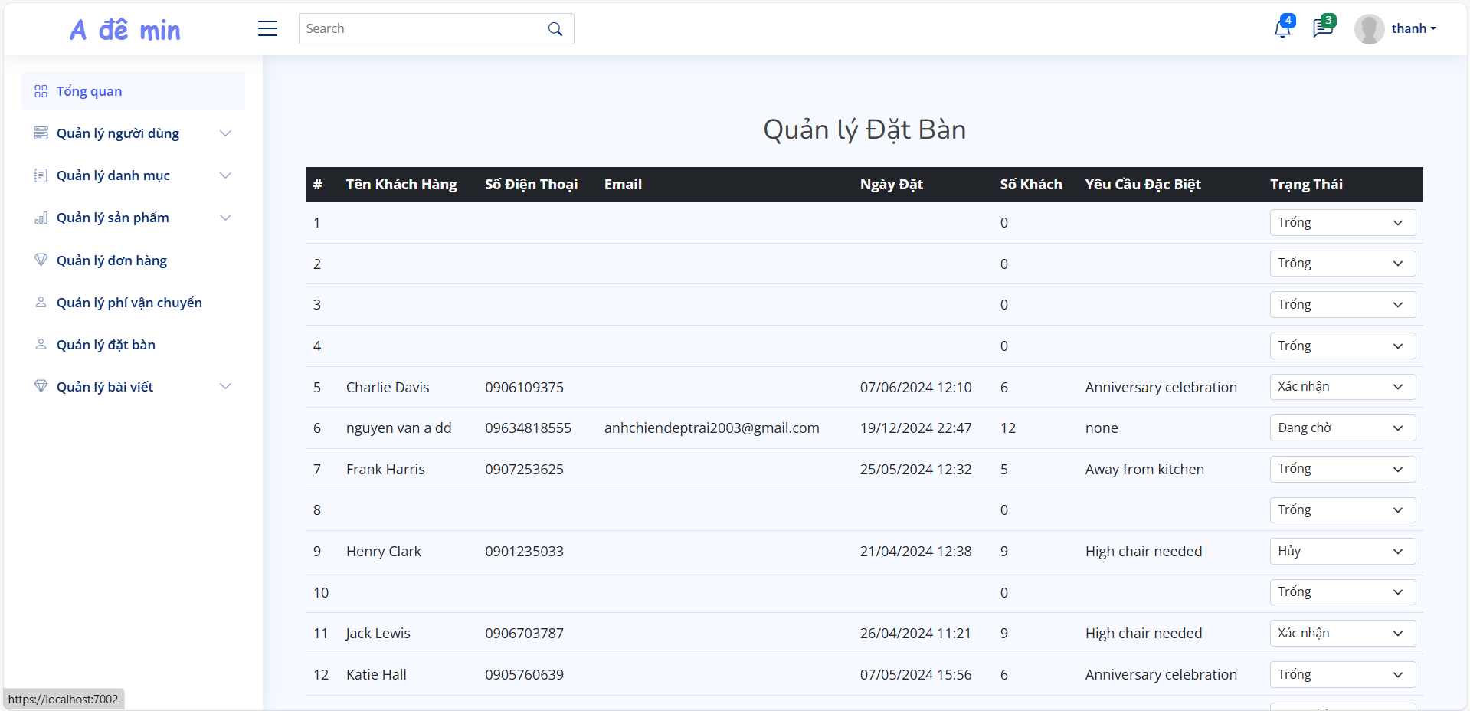

Hình 3.13. Giao diện quản lý đặt bàn

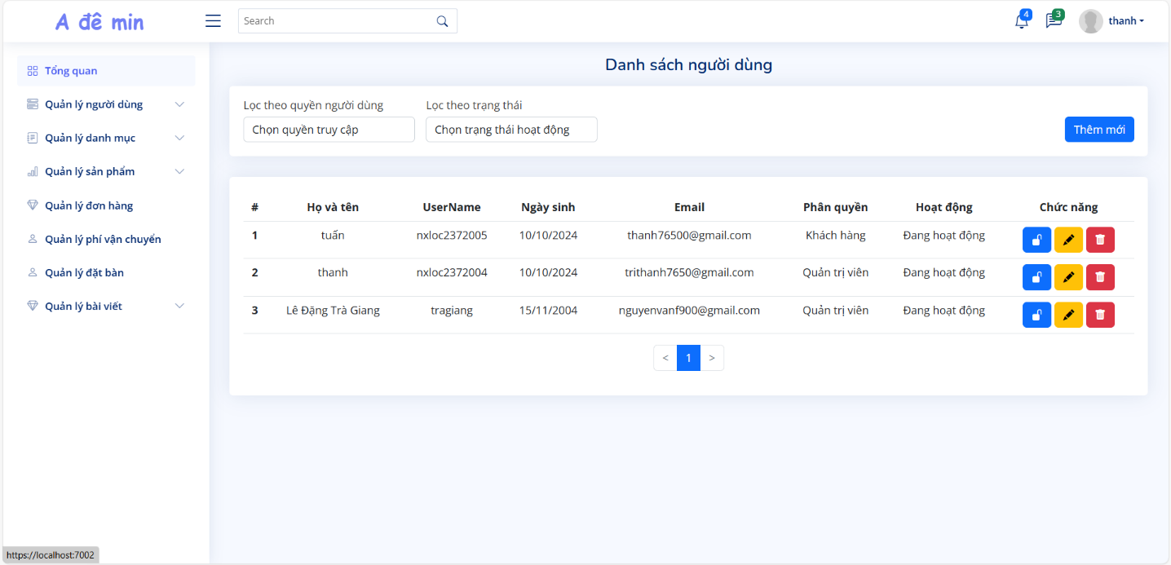

Hình 3.14. Giao diện quản lý người dùng

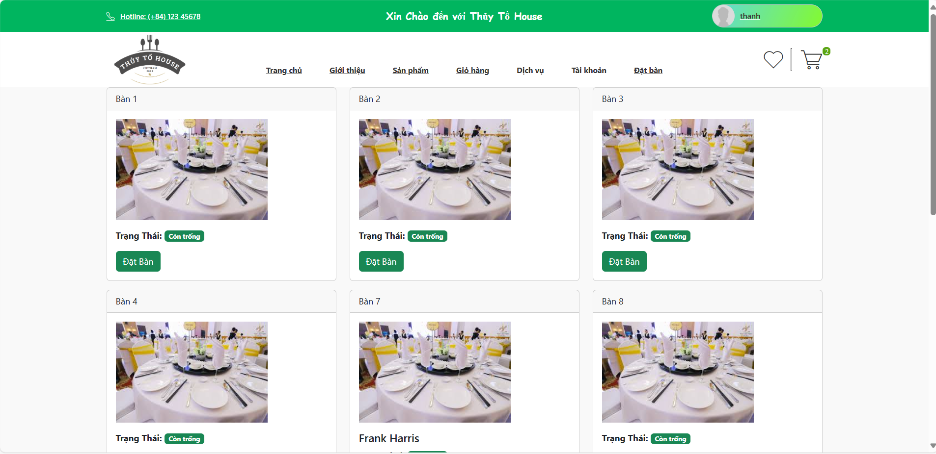

Hình 3.15. Giao diện đặt bàn

# **CHƯƠNG 4. KIỂM THỬ CHƯƠNG TRÌNH**

## 4.1. Kế hoạch kiểm thử

### 4.1.1. Mục tiêu kiểm thử

* Đảm bảo các chức năng trên trang web hoạt động chính xác.
* Kiểm tra tính tương thích trên các trình duyệt và thiết bị khác nhau.
* Đảm bảo hiệu năng, tốc độ tải trang và trải nghiệm người dùng tốt.

### 4.1.2. Phạm vi kiểm thử

* Các chức năng chính của trang web như: Đăng ký/Đăng nhập, Giỏ hàng, Thanh toán, Quản lý sản phẩm, Tìm kiếm, Liên hệ.
* Tính tương thích trên các trình duyệt (Chrome, Firefox, Safari, Edge) và trên các thiết bị (máy tính, tablet, điện thoại di động).
* Kiểm thử giao diện người dùng và trải nghiệm (UI/UX).

### 4.1.3. Các loại kiểm thử

* Kiểm thử chức năng: Đảm bảo rằng các chức năng hoạt động như mong đợi.
* Kiểm thử giao diện: Kiểm tra tính nhất quán và hiển thị chính xác của trang web.
* Kiểm thử hiệu năng: Kiểm tra tốc độ tải trang và hiệu năng xử lý với nhiều người dùng đồng thời.
* Kiểm thử tương thích: Đảm bảo trang web hoạt động tốt trên các trình duyệt và thiết bị khác nhau.

### 4.1.4. Chi tiết các ca kiểm thử (Test Cases)

**Kiểm thử chức năng**

* **TC01**: Đăng ký tài khoản - Kiểm tra các trường thông tin và đăng ký thành công.
* **TC02**: Đăng nhập - Kiểm tra đăng nhập đúng và sai tài khoản.
* **TC03**: Thêm sản phẩm vào giỏ hàng - Kiểm tra sản phẩm được thêm và hiển thị đúng trong giỏ hàng.
* **TC04:** Tìm kiếm sản phẩm - Kiểm tra tìm kiếm chính xác và hiển thị kết quả.

### 4.1.5. Tài nguyên kiểm thử

* **Công cụ**: Các công cụ kiểm thử tự động Selenium IDE
* **Nhân sự**: Developer.

### 4.1.6. Lịch trình kiểm thử

* **Giai đoạn phát triển chức năng cơ bản**: Tiến hành kiểm thử đơn vị và kiểm thử tích hợp.
* **Giai đoạn hoàn thiện giao diện**: Thực hiện kiểm thử giao diện, kiểm thử chức năng.
* **Giai đoạn chuẩn bị triển khai**: Kiểm thử hiệu năng, tương thích.

### 4.1.7. Tiêu chí chấp nhận

* Tất cả các test case quan trọng đều phải đạt yêu cầu.
* Không có lỗi bảo mật nghiêm trọng.

## 4.2. Thực hiện kiểm thử

### 4.2.1. Chức năng đăng nhập

**Giao diện chức năng:**

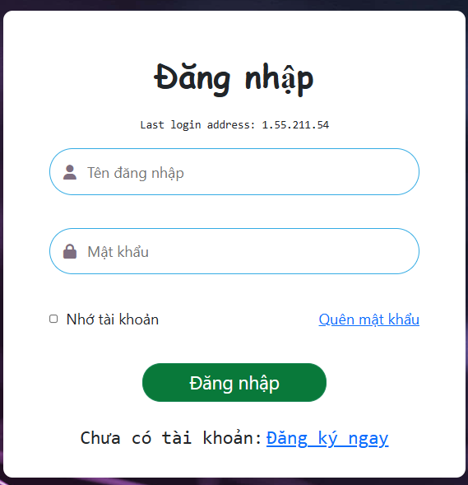

Hình 4.1. Chức năng đăng nhập

**Mô tả giao diện:** Đăng nhập bao gồm Tên đăng nhập(Email), Mật khẩu.

**Các điều kiện ràng buộc**: Tên đăng nhập (Email), Mật khẩu không được để trống.

Bảng 4.1. Đầu vào chức năng đăng nhập

|  |  |  |
| --- | --- | --- |
| Điều kiện đầu vào | Các lớp tương đương hợp lệ | Các lớp tương đương không hợp lệ |
| Tên đăng nhập | Có trong CSDL | Để trống |
| Mật khẩu | Có trong CSDL | Để trống |

**Danh sách test case:**

Bảng 4.2. Danh sách các test case

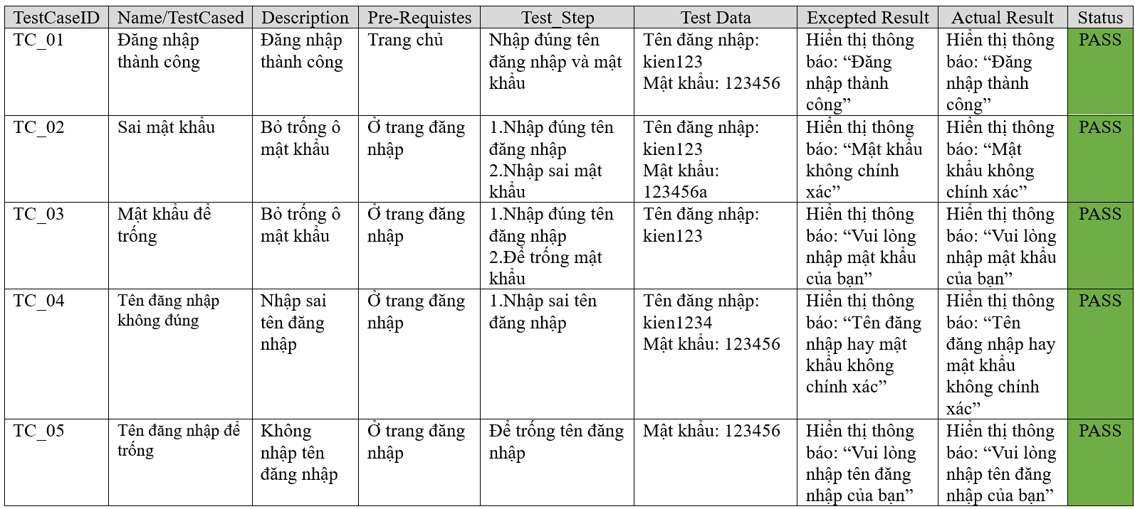

**Kết quả kiểm thử:**

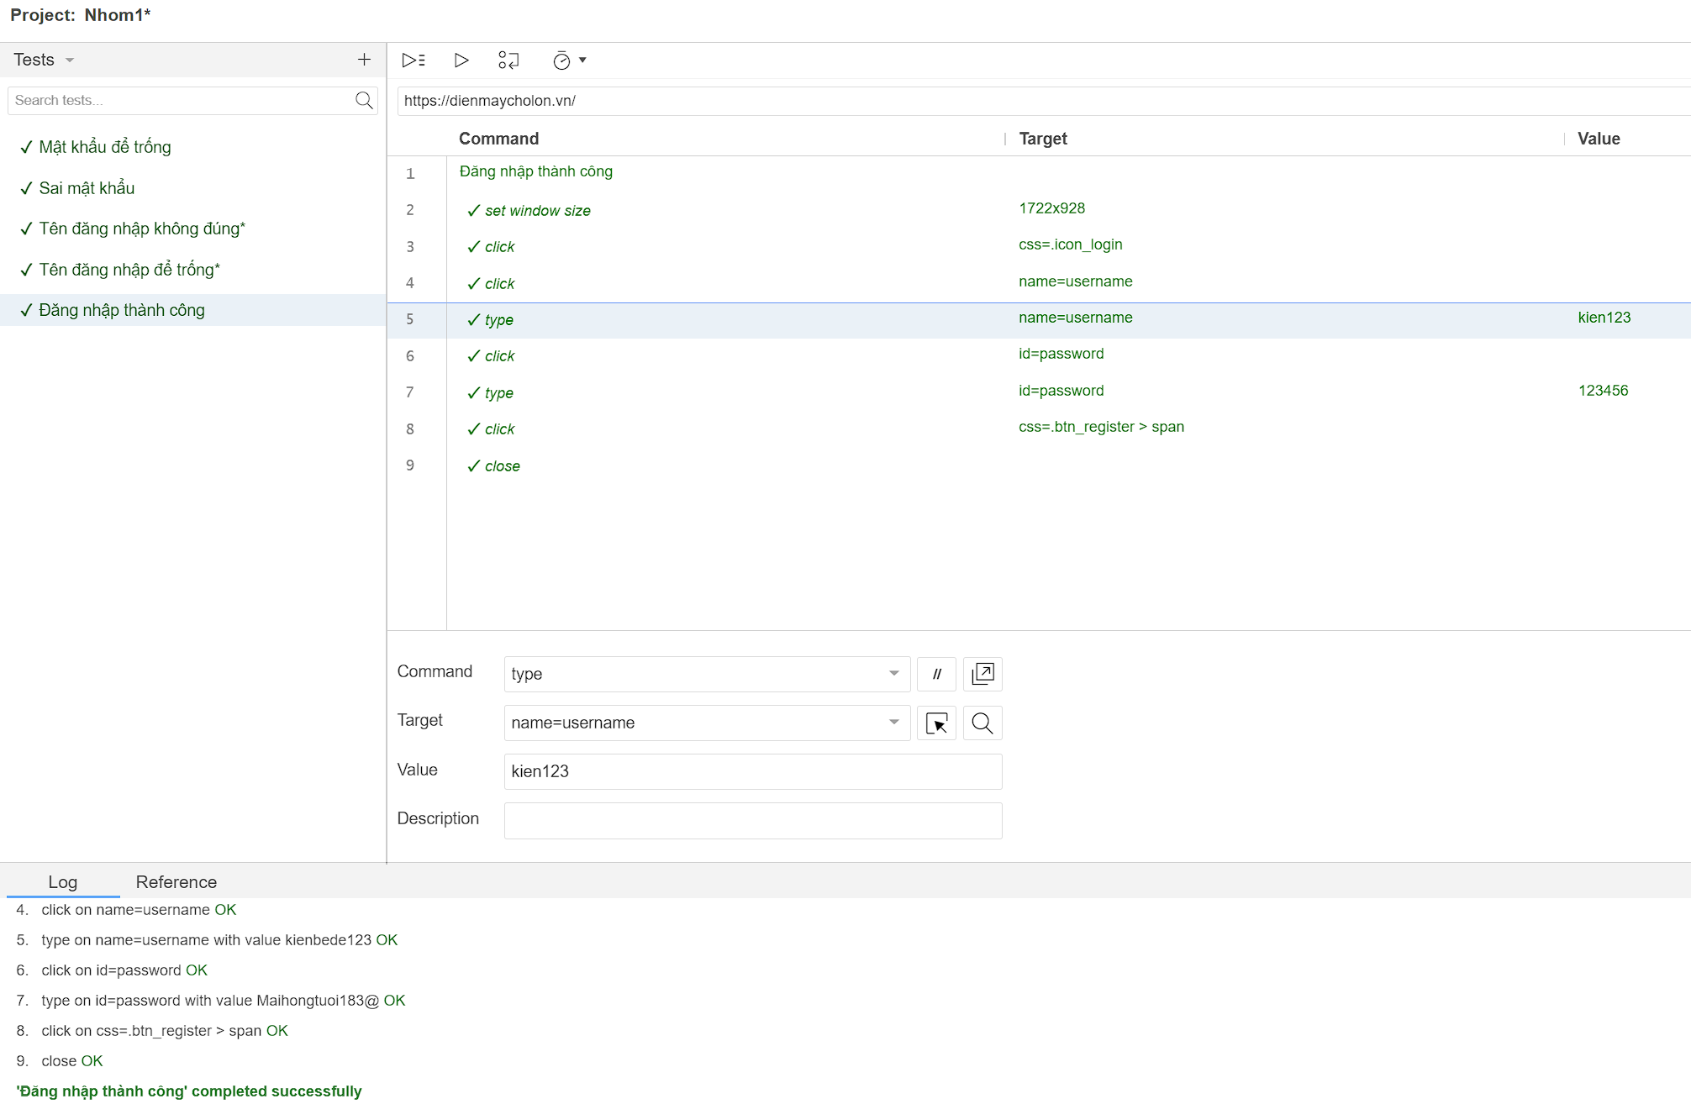

Hình 4.1. Kết quả kiểm thử chức năng đăng nhập

### 4.2.2. Chức năng đăng ký

**Giao diện chức năng:**

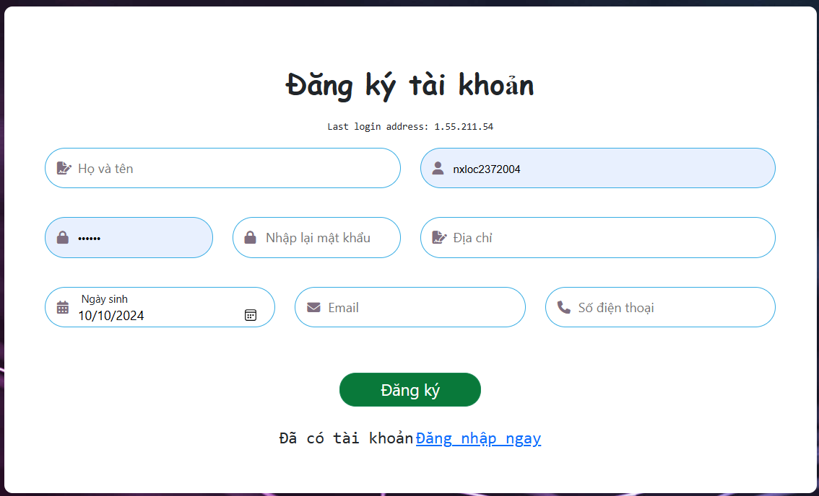

Hình 4.3. Chức năng đăng ký

**Mô tả giao diện**

Đăng ký bao gồm Tên đăng nhập, Mật khẩu, Nhập lại mật khẩu, Họ tên, Giới tính, Email, Số điện thoại, Ngày sinh, Tỉnh/thành phố, Địa chỉ.

**Các điều kiện ràng buộc:**

Điều kiện ràng buộc: Tên đăng nhập, Mật khẩu, Nhập lại mật khẩu, Họ tên, Email, Số điện thoại, Tỉnh/thành phố, Địa chỉ không được để trống, tối đa 255 ký tự và số điện thoại là số

Bảng 4.3. Điều kiện đầu vào chức năng đăng ký

|  |  |  |
| --- | --- | --- |
| Điều kiện đầu vào | Các lớp tương đương hợp lệ | Các lớp tương đương không hợp lệ |
| Tên đăng nhập | > 0 và <= 255 | Để trống  > 255 |
| Mật khẩu | > 0 và <= 255 | Để trống  > 255 |
| Nhập lại mật khẩu | > 0 và <= 255 | Để trống  > 255 |
| Họ tên | > 0 và <= 255 | Để trống  > 255 |
| Email | > 0 và <= 255  Nhập đúng định dạng | Để trống  Nhập sai định dạng |
| Số điện thoại | > 0 và <= 10  Nhập đúng định dạng | Để trống  Nhập sai định dạng |
| Địa chỉ | > 0 và <= 255 | Để trống |

**Danh sách test case:**

Bảng 4.4. Danh sách test case chức năng Đăng ký

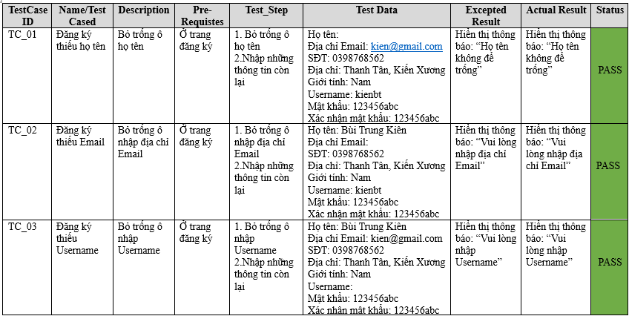

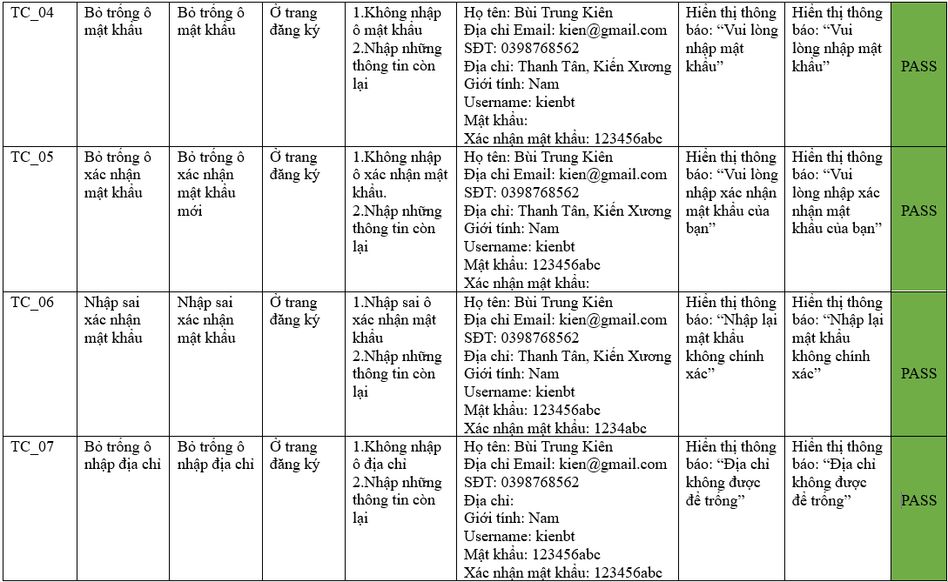

**Kết quả kiểm thử:**

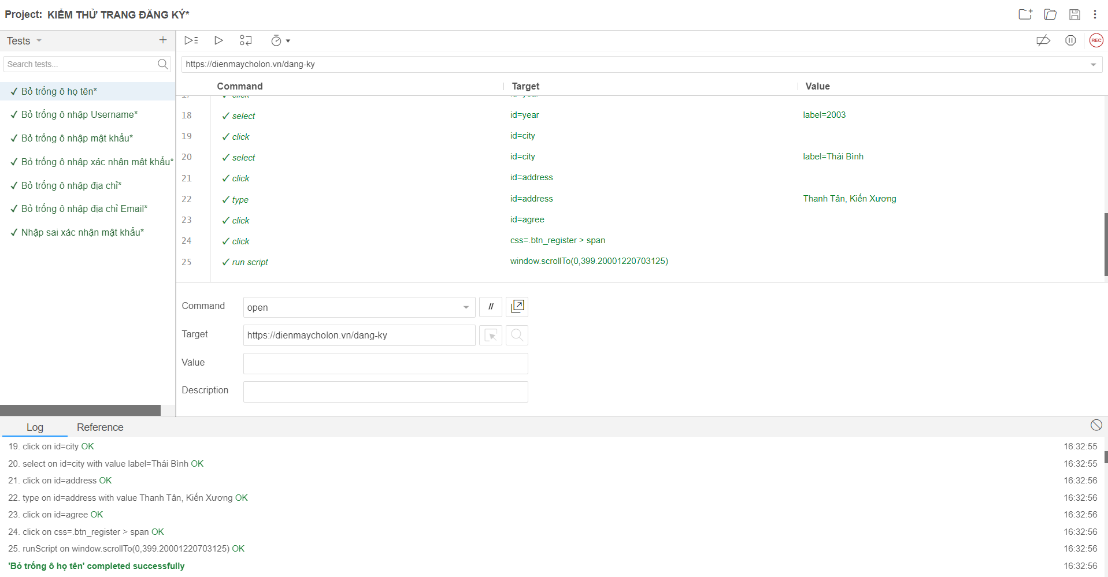

Hình 4.4. Kết quả kiểm thử chức năng đăng ký

### 4.2.1. Chức năng tìm kiếm

**Giao diện chức năng:**

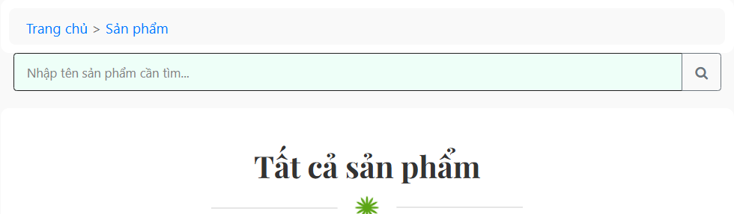

Hình 4.5. Chức năng tìm kiếm

**Mô tả giao diện**: Giao diện tìm kiếm gồm Thanh tìm kiếm và biểu tượng tìm kiếm, Người dùng nhập từ khóa muốn tìm vào Thanh tìm kiếm và kích biểu tượng “Kính lúp” có nền vàng ở bên trái thanh tìm kiếm.

**Các điều kiện ràng buộc**: từ khóa không được để trống

Bảng 4.5. Điều kiện đầu vào chức năng đăng nhập

|  |  |  |
| --- | --- | --- |
| Điều kiện đầu vào | Các lớp tương đương hợp lệ | Các lớp tương đương không hợp lệ |
| Từ khóa nhập vào thanh tìm kiếm | Có trong cơ sở dữ liệu | Kí tự đặc biệt |

Bảng 4.6. Danh sách các TC

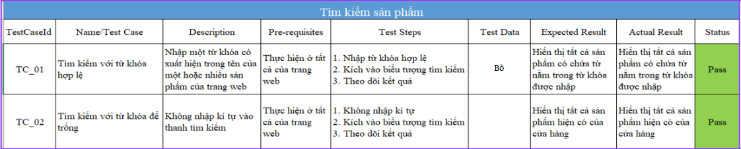

Thực hiện kiểm thử:

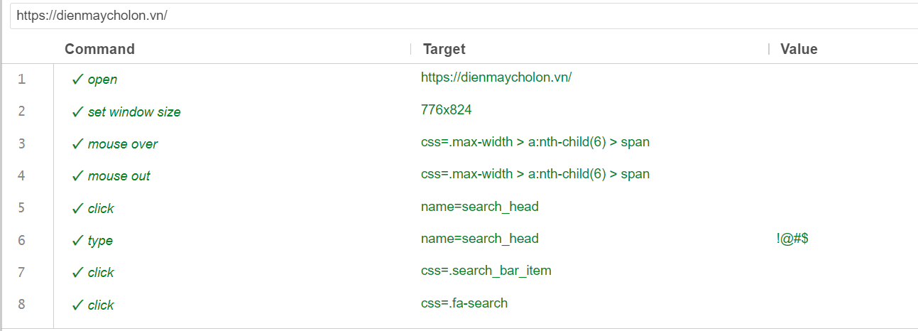

Hình 4.6. Kết quả kiểm thử chức năng tìm kiếm

## 4.*3*. *Báo cáo kiểm thử*

1. Kết quả tổng quát

Bảng 4.7. Bảng kết quả kiểm thử tổng quát.

|  |  |  |  |  |
| --- | --- | --- | --- | --- |
| Loại kiểm thử | Số lượng test case | Pass | Fail | Pending |
| Kiểm thử chức năng | 3 | 3 | 0 | 0 |

1. Kết quả chi tiết theo test case

Bảng 4.8. Bảng kết quả kiểm thử chi tiết theo usecase.

|  |  |  |  |
| --- | --- | --- | --- |
| Test Case ID | Tên kiểm thử | Kết quả | Ghi chú |
| TC01 | Đăng nhập tài khoản | Pass | Hoàn thành đúng yêu cầu. |
| TC02 | Đăng ký | Pass | Hoàn thành đúng yêu cầu. |
| TC03 | Tìm kiếm | Pass | Hiển thị sản phẩm đúng. |

1. Kết luận kiểm thử

* Tỉ lệ test case đạt: 100%
* Tỉ lệ test case thất bại: 0%

# **KẾT LUẬN VÀ HƯỚNG PHÁT TRIỂN**

Đồ án “Xây dựng Website quản lý nhà hàng sử dụng Bootstrap Framework và MySQL” của em đã hoàn thiện và đạt được các kết quả sau: Đã phân tích, khảo sát và làm rõ được các chức năng cũng như nghiệp vụ của hệ thống từ đó vẽ được biểu đồ usecase tổng quát, phân rã các usecase để xây dựng được các đặc tả yêu cầu của từng usecase, đưa ra được các biểu đồ hoạt động, trình tự và biểu đồ lớp để từ đó xây dựng được cơ sở dữ liệu hợp lý và tối ưu.. Hệ thống chạy đúng, đầy đủ nghiệp vụ và thông luồng các chức năng chính ngoài ra những trường hợp ngoại lệ vẫn chưa được kiểm tra và kiểm thử sâu. Cấu trúc chương trình vẫn chưa tối ưu, chưa thể kiểm thử được hiệu năng về tốc độ xử lý, tốc độ truy cập và mức độ tiêu tốn RAM, CPU của hệ thống. Vẫn còn 1 số vấn đề tồn đọng chưa thể giải quyết dứt điểm.

Trong tương lai, cần phát triển thêm một số tính năng, công nghệ để phù hợp với thời đại ngày nay. Có thể chia thành 2 nhóm chính:

**Nhóm 1: Phát triển về mặt nội dung**

* Tăng cường tính tương tác và trải nghiệm của người dùng: Website cần cải thiện thiết kế với giao diện thân thiện, dễ dàng sử dụng và có nhiều tính năng tương tác, giúp người dùng dễ dàng tìm kiếm thông tin và mua sắm sản phẩm.
* Cập nhật thông xin và xu hướng thời trang mới nhất: Website cần được cập nhật thông tin và xu hướng thời trang một cách thường xuyên để phù hợp với nhu cầu của người dùng.
* Cung cấp các dịch vụ bổ sung: Các website thời trang có thể cung cấp thêm một số dịch vụ như tư vấn thời trang, tạo phong cách

**Nhóm 2: Các định hướng về mặt công nghệ**

* Ứng dụng các công nghệ mới: ứng dụng các công nghệ mới như trí tuệ nhân tạo (AI),…
* Tối ưu hóa website cho các thiết bị di động: website cần được tối ưu có cả các thiết bị di động để người dùng dễ dàng mua sắm ngay trên chiếc điện thoại hoặc máy tính bảng của mình mà không cần dùng đến máy tính.
* An toàn và bảo mật thông tin: website cần có các tính năng giúp đảm bảo an toàn và bảo mật thông tin của người dùng, đặc biệt là các thông tin thanh toán.
* Tối ưu hóa SEO: giúp website có thể lên xu hướng tìm kiếm của các công cụ giúp người dùng có thể dễ dàng tiếp cận mua hàng hơn.

# **TÀI LIỆU THAM KHẢO**

1. Hướng dẫn lập trình Java và MySQL trên W3Schools (<https://www.w3schools.com>).

2. Stack Overflow: Hỗ trợ giải quyết các vấn đề lập trình (<https://stackoverflow.com>).

3. GitHub: Tham khảo các dự án mã nguồn mở liên quan đến thương mại điện tử (<https://github.com>)

# **PHỤ LỤC**

1. Cấu trúc của chương trình trên Github